河南省精神病医院北京大学第六医院河南医院国家区域医疗中心一期项目生物反馈治疗仪采购项目

竞争性磋商文件

采购编号：豫财磋商采购-2025-1126



采 购 人： 河南省精神病医院
采购代理机构：河南诚信工程管理有限公司
日 期： 二O二五年十月编制

河南省政府采购合同融资政策告知函

各供应商：
欢迎贵公司参与河南省政府采购活动！
政府采购合同融资是河南省财政厅支持中小微企业发展，针对参与政府采购活动的供应商融资难、融资贵问题推出的一项融资政策。贵公司若成为本次政府采购项目的成交供应商，可持政府采购合同向金融机构申请贷款，无需抵押、担保，融资机构将根据《河南省政府采购合同融资工作实施方案》（豫财购【2017】10号），按照双方自愿的原则提供便捷、优惠的贷款服务。
贷款渠道和提供贷款的金融机构，可在河南省政府采购网“河南省政府采购合同融资平台”查询联系。

目 录

第一章 竞争性磋商公告 4
第二章 供应商须知 8
供应商须知前附表 8
1、总则 18
2、采购文件 20
3、响应文件编制 21
4、响应文件的提交 24
5、磋商及评审 24
6、确定成交供应商 29
7、签订合同 29
8、履约保证金 30
9、预付款 30
10、采购代理服务费 30
11、政府采购信用担保 30
12、质疑的提出与接收 30
13、知识产权 31
14、供应商的赔偿责任 31
15、廉洁自律规定 31
16、人员回避 31
17、纪律和监督 31
18、履约验收 32
19、合同分包 32
20、合同转包 32
21、需要补充的其他内容 32
第三章 货物需求及技术要求 34
第四章 磋商内容、磋商过程中可能实质性变动的内容 39
第五章 磋商程序、评审方法及评审标准 40
第六章 合同条款及格式 48
第一节 政府采购合同协议书 49
第二节 政府采购合同通用条款 53
12.2 对于满足合同约定支付条件的，甲方原则上应当自收到发票后10个工作日内将资金支付到合同约定的乙方账户，不得以机构变动、人员更替、政策调整等为由迟延付款，不得将采购文件和合同中未规定的义务作为向乙方付款的条件。具体合同价款支付时间在【政府采购合同专用条款】中约定。 56
第七章 响应文件格式 62
供应商认为有必要的其它资料（如有） 76

第一章 竞争性磋商公告
河南省精神病医院北京大学第六医院河南医院国家区域医疗中心一期项目生物反馈治疗仪采购项目竞争性磋商公告
项目概况
河南省精神病医院北京大学第六医院河南医院国家区域医疗中心一期项目生物反馈治疗仪采购项目的潜在供应商应在河南省公共资源交易中心（http://hnsggzyjy.henan.gov.cn/）获取采购文件，并于2025年11月6日9点00分（北京时间）前递交响应文件。
一、项目基本情况
1、项目编号：豫财磋商采购-2025-1126
2、项目名称：河南省精神病医院北京大学第六医院河南医院国家区域医疗中心一期项目生物反馈治疗仪采购项目
3、采购方式：竞争性磋商
4、预算金额：1280000元，最高限价：1280000元
序号 | 包号 | 包名称 | 包预算（元） | 包最高限价（元）
1 | 豫政采(2)20251871-1 | 河南省精神病医院北京大学第六医院河南医院国家区域医疗中心一期项目生物反馈治疗仪采购项目 | 1280000 | 1280000
5、采购需求（包括但不限于标的的名称、数量、简要技术需求或服务要求等）
5.1采购内容：
河南省精神病医院北京大学第六医院河南医院国家区域医疗中心一期项目生物反馈治疗仪采购项目主要采购内容为生物反馈治疗仪（10人台）4套（详见第三章 货物需求及技术要求）；
5.2交货期：合同生效后60日历天内交货安装调试完毕,达到验收条件；
5.3交货地点：采购人指定地点；
5.4质量要求：符合国家或行业规定的合格标准，满足采购人提出的技术标准及要求；
5.5质保期：自全部设备验收合格之日起五年整机原厂质保；
5.6包段划分：一个标段
6、合同履约期限：自合同签订至质保期结束；
7、是否接受进口产品：否；
8、本项目是否接受联合体投标：否；
9、是否专门面向中小企业：否。
二、申请人的资格要求：
1.满足《中华人民共和国政府采购法》第二十二条规定；
2.落实政府采购政策需满足的资格要求：无；
3.本项目的特定资格要求：
3.1响应产品须符合中华人民共和国国务院令第739号《医疗器械监督管理条例》相关规定，取得医疗器械注册证或医疗器械产品相关备案凭证；
3.2①供应商为生产企业的应提供食品药品监督管理部门颁发的《医疗器械生产许可证》或在有效期内的《医疗器械生产企业许可证》；②供应商为代理商或经销商的应提供在有效期内的《医疗器械经营许可证》或《医疗器械经营备案凭证》；
3.3依据财库[2015]150号文件规定,在行政处罚有效期内的供应商，拒绝参与本次采购活动。
3.4根据《关于在政府采购活动中查询及使用信用记录有关问题的通知》(财库[2016]125号)、《河南省财政厅关于转发财政部关于在政府采购活动中查询及使用信用记录有关问题的通知》（豫财购〔2016〕15号）的规定，采购人或采购代理机构将通过“信用中国”网站（www.creditchina.gov.cn）、中国执行信息公开网（http://zxgk.court.gov.cn）、中国政府采购网（www.ccgp.gov.cn）、国家企业信用信息公示系统（http://www.gsxt.gov.cn）等渠道查询供应商信用记录，被列入失信被执行人、重大税收违法失信主体、政府采购严重违法失信行为记录名单、严重违法失信名单的供应商将被拒绝参与本项目政府采购活动（截止时点：投标截止时间）。在规定的查询时间之后，网站信息发生的任何变更均不再作为评审依据。供应商自行提供的与网站信息不一致的其他证明材料亦不作为资格审查的依据。信用信息查询记录和证据将同采购文件等资料一同归档保存。
3.5单位负责人为同一人或者存在直接控股、管理关系的不同供应商，全部或者部分股东为同一法人、其他组织或者自然人的不同供应商，同一自然人在两个以上供应商任职的不同供应商，不得参加同一合同项下的政府采购活动。
三、获取采购文件
1.时间：2025年10月27日至2025年10月31日（北京时间，法定节假日除外 ）；
2.地点：河南省公共资源交易中心网站下载；
3.方式：市场主体需要完成信息登记及CA数字证书办理，才能通过省公共资源交易平台参与交易活动，具体办理事宜请查阅河南省公共资源交易中心网站相关文件。登录河南省公共资源交易中心网站，凭企业CA数字证书下载采购文件。供应商未按规定时间在网上下载采购文件的，无法参加本次采购活动。
4、售价：0元。
四、响应文件提交
1.截止时间：2025年11月6日9点00分（北京时间）
2.地点：河南省公共资源交易中心交易系统（供应商需要在响应文件接收截止时间前将加密电子响应文件加密上传）
五、开启
1.时间：2025年11月6日9点00分（北京时间）
2.地点：河南省公共资源交易中心远程开标室(五)-5（郑州市经二路12号（经二路与纬四路向南50米路西））
六、公告期限
本磋商公告在《河南省政府采购网》、《河南省公共资源交易中心网站》、《中国招标投标公共服务平台》上发布，磋商公告期限为3个工作日。
七、其他补充事宜
1、执行《政府采购促进中小企业发展管理办法》（财库[2020]46号）、《关于进一步加大政府采购支持中小企业力度通知》（财库〔2022〕19号）、《财政部司法部关于政府采购支持监狱企业发展有关问题的通知》（财库〔2014〕68号）和《三部门联合发布关于促进残疾人就业政府采购政策的通知》（财库〔2017〕141号）相关政策；
2、执行《财政部发展改革委生态环境部市场监管总局关于调整优化节能产品、环境标志产品政府采购执行机制的通知》（财库〔2019〕9号）、《市场监管总局关于发布参与实施政府采购节能产品、环境标志产品认证机构名录的公告》（市场监管总局2019年4月3日下发）、《关于印发节能产品政府采购品目清单的通知》（财库〔2019〕19号）、《关于印发环境标志产品政府采购品目清单的通知》（财库〔2019〕18号）相关政策。
3、本项目支持河南省政府采购合同融资政策。
4、本项目采购标的对应的中小企业划分标准所属行业：工业（制造业）；中小微企业划分按照《国家统计局关于印发<统计上大中小微型企业划分办法（2017）>的通知》（国统字〔2017〕213号文件）及《工业和信息化部、国家统计局、国家发展和改革委员会、财政部关于印发<中小企业划型标准规定>的通知》（工信部联企业[2011]300号）规定的划分标准为依据（符合中小企业划分标准的个体工商户，在政府采购活动中视同中小企业）
5、资格审查：资格后审。
6、本项目采用“远程不见面”开标方式；供应商应当在开标时间前,登录远程开标大厅,在线准时参加开标活动并进行响应文件解密、答疑澄清等 ；远程开标大厅的网址为（https://hnsggzyjy.henan.gov.cn/）；不见面服务的具体事宜请查阅河南省公共资源交易中心网站“办事指南”专区的《河南省公共资源交易平台不见面服务系统使用指南》。
7、代理费用收取方式及标准：按照《河南省招标代理服务收费指导意见》（豫招协【2023】002号）的文件规定收费标准收取，以成交金额为基数计取，由成交人在领取成交通知书前支付。
八、凡对本次采购提出询问，请按以下方式联系
招 标 人：河南省精神病医院
联 系 人：崔老师
联系电话：0373-3373936
地 址：河南省新乡市牧野区建设中路388号
代理机构：河南诚信工程管理有限公司
联 系 人：花鹏
电 话：0371-53307955
地 址：郑州市郑东新区商鼎路56号东方陆港C栋14层
邮 编：450000

发布人：河南诚信工程管理有限公司
发布时间：2025年10月24日

第二章 供应商须知

供应商须知前附表
本表是本采购项目的具体资料，是对供应商须知的具体补充和修改，如有矛盾，应以本表为准。
条款号 | 条款名称 | 编 列 内 容
1.1.1 | 采购人 | 招 标 人：河南省精神病医院  联 系 人：崔老师  联系电话：0373-3373936  地 址：河南省新乡市牧野区建设中路388号
1.1.2 | 采购代理机构 | 代理机构：河南诚信工程管理有限公司  联 系 人：花鹏  联系电话：0371-53307955  地 址：郑州市郑东新区商鼎路56号东方陆港C栋14层
1.1.3 | 采购项目名称 | 河南省精神病医院北京大学第六医院河南医院国家区域医疗中心一期项目生物反馈治疗仪采购项目
1.1.4 | 交货地点 | 采购人指定地点
1.1.5 | 采购方式 | 竞争性磋商
1.2.2 | 项目预算金额和最高限价 | 项目预算金额：1280000元；  最高限价：1280000元。  供应商的磋商总报价超过最高限价的，按无效响应文件处理。
1.3.1 | 采购内容 | 河南省精神病医院北京大学第六医院河南医院国家区域医疗中心一期项目生物反馈治疗仪采购项目主要采购内容为生物反馈治疗仪（10人台）4套（详见详见第三章 货物需求及技术要求）。
1.3.2 | 交货期 | 合同生效后60日历天内交货安装调试完毕,达到验收条件。
1.3.3 | 质量要求 | 符合国家或行业规定的合格标准，满足采购人提出的技术标准及要求。
1.3.4 | 质保期 | 自全部设备验收合格之日起五年整机原厂质保；
1.4.2.4 | 合格供应商 | 1.满足《中华人民共和国政府采购法》第二十二条规定；  2.落实政府采购政策需满足的资格要求：无；  3.本项目的特定资格要求：  3.1响应产品须符合中华人民共和国国务院令第739号《医疗器械监督管理条例》相关规定，取得医疗器械注册证或医疗器械产品相关备案凭证；  3.2①供应商为生产企业的应提供食品药品监督管理部门颁发的《医疗器械生产许可证》或在有效期内的《医疗器械生产企业许可证》；②供应商为代理商或经销商的应提供在有效期内的《医疗器械经营许可证》或《医疗器械经营备案凭证》；  3.3依据财库[2015]150号文件规定,在行政处罚有效期内的供应商，拒绝参与本次采购活动。  3.4根据《关于在政府采购活动中查询及使用信用记录有关问题的通知》(财库[2016]125号)、《河南省财政厅关于转发财政部关于在政府采购活动中查询及使用信用记录有关问题的通知》（豫财购〔2016〕15号）的规定，采购人或采购代理机构将通过“信用中国”网站（www.creditchina.gov.cn）、中国执行信息公开网（http://zxgk.court.gov.cn）、中国政府采购网（www.ccgp.gov.cn）、国家企业信用信息公示系统（http://www.gsxt.gov.cn）等渠道查询供应商信用记录，被列入失信被执行人、重大税收违法失信主体、政府采购严重违法失信行为记录名单、严重违法失信名单的供应商将被拒绝参与本项目政府采购活动（截止时点：投标截止时间）。在规定的查询时间之后，网站信息发生的任何变更均不再作为评审依据。供应商自行提供的与网站信息不一致的其他证明材料亦不作为资格审查的依据。信用信息查询记录和证据将同采购文件等资料一同归档保存。  3.5单位负责人为同一人或者存在直接控股、管理关系的不同供应商，全部或者部分股东为同一法人、其他组织或者自然人的不同供应商，同一自然人在两个以上供应商任职的不同供应商，不得参加同一合同项下的投标。
1.4.2.5 | 是否允许采购进口产品 | □是  否
1.4.2.6 | 是否为专门面向中小企业的预留份额的采购项目或者采购包 | 1.是否为专门面向中小企业的预留份额的采购项目或者采购包：  □是。（明确该项目或相关采购包，以及相关标的及预算金额）  否（有关价格扣除比例或者价格分加分比例详见评审标准）  2.依据《政府采购促进中小企业发展管理办法》规定享受扶持政策获得政府采购合同的，小微企业不得将合同分包给大中型企业，中型企业不得将合同分包给大型企业；  3.采购标的对应的中小企业划分标准所属行业： 工业（制造业） ；
1.4.2.7 | 是否有政府强制采购的节能产品 | ☑有，具体产品为：计算机、液晶显示器等  无
1.4.3 | 是否允许联合体参加政府采购活动 | □是。以联合体形式参加的，联合协议中中小企业合同金额应当达到 %  否
1.4.3.10 | 联合体的其他资格要求 | 无
1.7.1 | 现场考察、磋商前答疑会 | 不组织  □组织
1.8.1 | 是否需要提供样品 | □（是、否）  提供样品要求包括：（样品的制作标准和要求、接收及退还，样品检测报告，检测机构、检测内容等内容）  （否）
2.2.1 | 供应商对采购文件提出疑问的截止时间 | 时间：提交首次响应文件截止时间5日前
2.2.1 | 供应商对采购文件提出疑问的截止时间 | 形式：在河南省公共资源交易中心电子交易平台进行提问，同时将问题的电子版（附加盖公章的扫描件和可编辑的Word电子版）上传。
2.2.3 | 采购人书面澄清采购文件的时间 | 澄清或者修改的内容可能影响响应文件编制的，将在递交首次响应文件截止时间至少5日前（不足5日的应该顺延首次递交时间），以书面形式在河南省公共资源交易中心电子交易平台上发出。
3.1.1 | 供应商参加不同包或标段采购活动的权利（如需） | 如供应商可以参加 / 个包，可以成交 / 个包。  根据评审时包号的先后顺序进行评审并推荐成交候选人，已被推荐为第一成交候选人的供应商，后续包不再推荐。
3.2.3 | 签字和盖章要求 | 按照磋商文件的要求进行签字或盖章。
3.4.1 | 响应报价 | （1）磋商报价：本项目实施完成价（包括：保险费、实施、相关服务费、税费和相关费用等完成此项目的所有费用。）  （2）相关费用：采购代理服务费。
3.5 | 磋商保证金 | 参加本项目采购活动的供应商无需提交磋商保证金
3.6.1 | 响应文件有效期 | 提交响应文件截止之日起90日历天
4.2.1 | 响应文件提交截止时间 | 截止时间：2025年11月6日 9时 00 分（北京时间）
4.2.1 | 响应文件提交截止时间 | 递交方式和份数：  1.加密的电子响应文件壹份  2.响应文件制作要求按交易系统要求编制。  3.采购文件格式所要求包含的全部资料应全部制作在响应文件内，严格按照本项目采购文件所有格式如实填写（不涉及的内容除外），不应存在漏项或缺项，否则将存在响应性文件被拒绝的风险。  4.响应性文件以外的任何资料采购人和招标代理机构将拒收。  5.成交供应商在领取成交通知书时，向代理机构提交叁份与上传交易系统内容一致的纸质版响应文件。
5.1.1 | 磋商会议时间、地点 | 磋商会议开始时间：同响应文件提交截止时间；  地点： 河南省公共资源交易中心远程开标室  供应商是否现场参加磋商会议： 否，远程
5.1.2 | 电子响应文件解密时间 | 响应文件的解密开启：按交易中心系统指示操作
5.2.2 | 磋商小组组成 | 磋商小组的组建：由经济、技术专家和采购人代表 3 人组成。  除采购人代表以外的从财政部门的政府采购专家库中随机抽取不少于评委会成员所有成员的三分之二。
5.3.1 | 资格审查文件 | 以下资料响应文件内附扫描件：  1.供应商具有有效的营业执照或相关的证明文件。  2.响应产品须符合中华人民共和国国务院令第739号《医疗器械监督管理条例》相关规定，取得医疗器械注册证或医疗器械产品相关备案凭证；  3.①供应商为生产企业的应提供食品药品监督管理部门颁发的《医疗器械生产许可证》或在有效期内的《医疗器械生产企业许可证》；②供应商为代理商或经销商的应提供在有效期内的《医疗器械经营许可证》或《医疗器械经营备案凭证》；  4.提供2024年度经审计的财务审计报告，成立年限不足一年的提供基本开户银行出具的资信证明。  5.提供近2025年1月以来任意一个月缴纳税收和社会保障资金的证明材料（依法免税或不需要缴纳社会保障资金的，供应商应提供有效证明文件）。  6.具有履行合同所必需的设备和专业技术能力（自行承诺或提供相关证明材料）。  7.参加政府采购活动前三年内，在经营活动中没有重大违法记录的书面声明。（自行承诺，格式自拟）  8.对列入“信用中国”网站(www.creditchina.gov.cn）的“失信被执行人”、“重大税收违法案件当事人名单（重大税收违法失信主体）”或“中国政府采购”网站(www.ccgp.gov.cn)的“政府采购严重违法失信行为记录名单”的供应商，将拒绝其参加政府采购活动。  9.单位负责人为同一人或者存在直接控股、管理关系的不同供应商，全部或者部分股东为同一法人、其他组织或者自然人的不同供应商，同一自然人在两个以上供应商任职的不同供应商，不得参加同一合同项下的政府采购活动。（提供国家企业信用信息公示系统中的查询网页截图。（含公司基本信息、股东信息及股权变更信息））
5.3.2 | 供应商信用记录查询 | 信用记录截止时间点：同响应文件提交截止时间；  信用记录查询时间：响应文件提交截止时间之后。  1、查询渠道和截止时点：响应文件递交时间截止后，采购代理机构对供应商的信用记录在“信用中国”网站查询“失信被执行人”、“重大税收违法失信主体”及“中国政府采购”网站查询供应商“政府采购严重违法失信行为记录名单”进行查询。  2、查询记录和证据留存的具体方式：供应商信用记录以采购代理机构查询结果为准，采购代理机构查询之后，网站信息发生的任何变更均不再作为评审依据，证据留存以采购代理机构查询时的查询网页截图为准并打印存档备查。  3、使用规则：供应商存在不良信用记录的，其响应文件将被作为无效响应处理。
5.8 | 评审办法 | 综合评分法
6.1.2 | 推荐成交候选供应商的数量 | 3名
6.2.1 | 确定成交供应商的方式 | 成交供应商数量：1名  采购人确定成交供应商  □采购人委托磋商小组直接确定成交供应商
7.1 | 合同签订时间 | 成交供应商应当自发出成交通知书之日起15日历天内
8.1 | 履约保证金 | □本项目不收取履约保证金  ☑本项目收取履约保证金  缴纳方式：采用转账或银行保函；  履约保证金金额：合同总额的 10%；  缴纳时间：合同签订前；  退还方式：乙方完成本合同义务包括任何保证义务至质保期结束无质量问题之日起7个工作日内，无息退还乙方履约保证金。
9.1 | 预付款 | 1.预付款比例为：50%  2.对中小企业在资金支付期限、预付款比例等方面的优惠措施； 无
10 | 采购代理服务费 | 收取方式：由成交人支付，在领取成交通知书时向招标代理机构支付成交服务费。  收取标准：按照《河南省招标代理服务收费指导意见》（豫招协【2023】002号）的文件规定收费标准收取，以成交金额为基数计取，由成交人在领取成交通知书前支付。  采购代理服务费收取信息：  单位名称：河南诚信工程管理有限公司  开户银行：浦发银行郑州经三路支行  银行账号：6564292016384
12 | 质疑的提出与接收 | ①供应商认为自己的权益受到损害的，可以在知道或者应该知道其权益受到损害之日起七个工作日内，向采购代理机构提出质疑。  ②质疑函的内容、格式：应符合《政府采购质疑和投诉办法》相关规定和财政部门制定的《政府采购质疑函范本》格式。  ③供应商应在法定质疑期内一次性针对同一采购程序环节提出质疑，否则针对再次提出质疑将不予接收（采购程序环节分为：采购公告、采购文件、采购过程、成交结果）。  ④接收质疑函的方式：接收加盖单位公章、法定的代表人签字（或加盖个人印章）的书面质疑函。  ⑤质疑函接收信息  联系单位：河南诚信工程管理有限公司  联 系 人：花鹏  联系电话：0371--53307955  地址：郑州市郑东新区商鼎路56号东方陆港C栋14层
19 | 是否允许合同分包 | □是。合同分包时，分包意向协议中，中小企业合同金额应当达到 %  否
21 | 需要补充的其他内容
21.1 | 磋商办法 | 1、磋商小组要求所有实质性响应的供应商在规定时间内提交最后报价，最后报价必须在磋商小组要求的时间内通过河南省公共资源交易中心登录远程开标大厅进行，不得以口头形式报价。后次报价不得高于前次报价，最后报价是供应商响应文件的有效组成部分。  2、经磋商确定提交最后报价的供应商后，由磋商小组采用综合评分法对提交最后报价的供应商的响应文件和最后报价进行综合评分。综合评分法是指响应文件满足磋商文件全部实质性要求且按评审因素的量化指标评审得分最高的供应商为成交供应商的评审办法。  3、供应商未在规定时间内提交最后磋商报价的，其响应文件按无效响应处理。
21.2 | 优先采购节能产品（如有） | 如采购人所采购产品为《关于印发节能产品政府采购品目清单的通知》财库〔2019〕19号“节能产品政府采购品目清单”中，非标记“★”产品并经“机构名录”中的认证机构出具相应的产品认证证书的给于优先采购体现，详见磋商评审办法
21.2 | 优先采购环境标志产品（如有） | 采购人采购产品属于环境标志产品品目清单范围内，且供应商产品具有有效期内的环境标志产品认证证书，予以优先采购，具体优惠措施为：如果采购项目包有多种设备，在技术部分打分项中给于优先采购体现。详见磋商评审办法
21.2 | 优先采购列入无线局域网产品（如有） | 供应商产品列入“财政部国家发展改革委信息产业部关于印发无线局域网产品政府采购实施意见的通知财库［2005］366号”无线局域网产品清单的，予以优先采购，具体优惠措施为：如果采购项目包有多种设备，在技术部分打分项中给于优先采购体现。详见磋商评审办法
21.3 | 投标（响应）文件  无效的其他情形 | 根据《河南省财政厅关于防范供应商串通投标促进政府采购公平竞争的通知》（豫财购﹝2021﹞6 号）规定，参与同一个标段（包）的供应商存在下列情形之一的，其投标（响应）文件无效：  （一）不同供应商的电子投标（响应）文件上传计算机的网卡MAC地址、CPU序列号和硬盘序列号等硬件信息相同的；  （二）不同供应商的投标（响应）文件由同一电子设备编制、打印加密或者上传；  （三）不同供应商的投标（响应）文件由同一电子设备打印、复印；  （四）不同供应商的投标（响应）文件由同一人送达或者分发，或者不同供应商联系人为同一人或不同联系人的联系电话一致的；  （五）不同供应商的投标（响应）文件的内容存在两处以上细节错误一致；  （六）不同供应商的法定代表人、委托代理人、项目经理、项目负责人等由同一个单位缴纳社会保险或者领取报酬的；  （七）不同供应商投标（响应）文件中法定代表人或者负责人签字出自同一人之手；  （八）其它涉嫌串通的情形。
21.4 | 关于规范非招标采购方式政府采购项目二次报价（或最终报价）的有关通知 | 各市场主体：  为规范非招标采购方式政府采购项目二次报价（或最终报价），现通知如下：  一、采用竞争性谈判和竞争性磋商方式进行交易的项目，二次报价（或最终报价）通知信息以市场主体系统右上角系统提醒——开标提醒的推送时间为准！系统自评委点击发送二次报价（或最终报价）通知时开始计时，请各潜在供应商及时关注系统提醒，在规定的时间内完成二次报价（或最终报价）。  二、评委点击发送二次报价（或最终报价）通知后，系统同时会以手机短信形式发送信息，手机短信提醒可能因运营商网络问题造成延误。无论收到手机短信提醒与否，均不作为二次报价（或最终报价）开始的依据。  特此通知！  河南省公共资源交易中心  2023年3月20日
21.5 | 需要补充的其它内容 | 本项目非单一产品采购项目，将在竞争性磋商文件中载明核心产品。提供相同品牌相同型号产品且通过初步审查的不同供应商参加同一合同项下磋商响应的，按一家供应商计算，评审后得分最高的同品牌同型号供应商获得成交供应商推荐资格，其他同品牌同型号供应商不作为成交候选供应商。  核心产品：生物反馈治疗仪
注：表格中“□”项或“”项为被选中项。

1、总则
1.1项目概况
1.1.1采购人：是指依法进行政府采购的国家机关、事业单位、团体组织。本项目的采购人见：供应商须知前附表。
1.1.2采购代理机构是指：见供应商须知前附表。
1.1.3采购项目名称：见供应商须知前附表。
1.1.4交货地点：见供应商须知前附表。
1.1.5采购方式：竞争性磋商。采购人、采购代理机构通过组建竞争性磋商小组（以下简称磋商小组）与符合条件的供应商就采购 货物 事宜进行磋商，供应商按照竞争性磋商文件（以下简称采购文件）的要求提交响应文件和报价，采购人从磋商小组评审后提出的候选供应商名单中确定成交供应商。
1.2资金来源
1.2.1本项目的采购人已获得足以支付本次采购后所签订合同项下的资金（包括财政性资金和本项目采购中无法与财政性资金分割的非财政性资金）。
1.2.2项目预算金额和最高限价（如有）见：供应商须知前附表。
1.2.3供应商报价超过采购文件规定的预算金额或者最高限价的，其响应文件将被认定为无效响应文件。
1.3采购需求及其它相关要求
1.3.1采购需求：见采购文件第三章
1.3.2合同履行期限：见供应商须知前附表。
1.3.3质量标准：见供应商须知前附表。
1.4对供应商的要求
1.4.1供应商（申请人）：是指向采购人提供货物的法人、非法人组织或者自然人。申请人与供应商含义相同，以下均称为供应商。
1.4.2本项目的供应商及其提供的货物须满足以下条件：
1.4.2.1在中华人民共和国境内注册（或中华人民共和国公民），能够独立承担民事责任，有生产或供应能力或施工能力的本国供应商。
1.4.2.2符合《中华人民共和国政府采购法》第二十二条关于供应商条件的规定。
遵守本项目采购人本级和上级财政部门关于政府采购的有关规定。
1.4.2.3以本项目竞争性磋商公告中规定的方式获取了本项目的竞争性磋商文件。
1.4.2.4符合供应商须知前附表中规定的合格供应商的其他要求。
1.4.2.5若供应商须知前附表中写明允许采购进口产品，但不限制满足采购文件要求的国内产品参与采购活动。
若供应商须知前附表中未写明允许采购进口产品，如供应商提供产品为进口产品，其响应文件将被认定为无效响应文件。
1.4.2.6若供应商须知前附表中写明专门面向中小企业采购的，如供应商为非中小企业或所提供产品为非中小企业产品，其响应文件将被认定为无效响应文件。
1.4.2.7若供应商须知前附表中写明采购的产品为财政部、发展改革委、生态环境部等部门发布的品目清单中属于实施政府强制采购品目清单范围的节能产品、信息安全产品、列入国家CCC认证等产品，供应商应按采购文件中的具体要求提供相关证明材料。
1.4.3如供应商须知前附表中允许联合体参加采购活动，对联合体规定如下：
1.4.3.1两个及以上供应商可以组成一个联合体，以一个供应商的身份参加采购活动。
1.4.3.2联合体各方均应符合《中华人民共和国政府采购法》第二十二条规定的条件。
1.4.3.3采购人根据采购项目对供应商的特殊要求，联合体中至少应当有一方符合相关规定。
1.4.3.4联合体各方应当签订联合体共同参加采购活动协议，明确约定联合体各方承担的工作和相应的责任，并将联合体共同参加采购活动协议作为响应文件第一部分的内容提交。
1.4.3.5大中型企业、其他自然人、法人或者非法人组织与小型、微型企业组成联合体共同参加采购活动，联合体共同参加采购活动协议中应写明小型、微型企业所提供产品的合同金额占到联合体各方全部提供产品合同总金额的比例。
1.4.3.6联合体中有同类资质的供应商按照联合体分工承担相同工作的，按照较低的资质等级确定联合体的资质等级。
1.4.3.7以联合体形式参加政府采购活动的，联合体各方不得再单独参加或者与其他供应商另外组成联合体参加本项目同一合同项下的采购活动，否则相关响应文件将被认定为无效响应文件。
1.4.3.8两个以上的自然人、法人或者其他组织可以组成一个联合体，以一个供应商的身份共同参加政府采购活动。
1.4.3.9联合体成交的，联合体各方应共同与采购人签订采购合同，就采购合同约定的事项对采购人承担连带责任。
1.4.3.10对联合体的其他资格要求见供应商须知前附表。
1.4.3.11单位负责人为同一人或者存在直接控股、管理关系的不同供应商参与本项目同一合同项下采购活动的，其相关响应文件将被认定为无效响应文件。
1.4.3.12供应商在磋商过程中（在确定成交人之前）不得向采购人提供、给予任何有价值的物品，影响其正常决策行为。一经发现，其响应文件将被认定为无效响应文件。
1.5监督管理部门
本次采购活动的监督管理部门为：采购人所属单位的监督部门。
1.6供应商参加磋商的费用
不论磋商的结果如何，供应商准备和参加本次政府采购活动发生的费用均应自行承担。
1.7现场考察、磋商前答疑会
1.7.1供应商须知前附表规定组织现场考察或磋商前答疑会的，采购人按供应商须知表1.7.1条规定的时间、地点组织供应商现场考察或磋商前答疑会，或者在领取采购文件期限截止后以书面形式通知所有获取采购文件的潜在供应商。
1.7.2由于未参加现场考察或磋商前答疑而导致对项目实际情况不了解，影响技术文件编制、响应报价准确性、综合因素响应不全面等问题的，由供应商自行承担相应后果。
1.7.3采购人在现场考察或磋商前答疑会中介绍的项目场地和相关的周边环境情况，仅供供应商在编制响应文件时参考，采购人不对供应商据此作出的判断和决策负责。
1.7.4现场考察及磋商前答疑会所发生的费用及一切责任由供应商自行承担。
1.8样品
1.8.1原则上采购人、采购代理机构不要求供应商提供样品。除仅凭书面方式不能准确描述采购需求，或者需要对样品进行主观判断以确认是否满足采购需求等特殊情况除外。
1.9适用法律
1.9.1本项目采购人、采购代理机构、供应商、磋商小组的相关行为均受《中华人民共和国政府采购法》《中华人民共和国政府采购法实施条例》《政府采购竞争性磋商采购方式管理暂行办法》财库〔2014〕214号文、《财政部关于政府采购竞争性磋商采购方式管理暂行办法有关问题的补充通知》财库〔2015〕124号文及本项目本级和上级财政部门政府采购有关规定的约束和保护。
1.10保密
参与采购活动的各方应对采购文件和响应文件中的商业和技术等秘密保密，违者应对由此造成的后果承担法律责任。

2、采购文件
2.1采购文件构成
2.1.1采购文件共七章，构成如下：
第一章 竞争性磋商公告
第二章 供应商须知
第三章 采购需求
第四章 磋商内容、磋商过程中可能实质性变动的内容
第五章 磋商程序、评审方法和标准
第六章 合同条款及格式
第七章 响应文件格式
2.1.2采购文件中有不一致（或矛盾）的，有澄清的部分以最终的澄清更正内容为准；未澄清的，按照竞争性磋商公告、供应商须知、采购需求、“磋商程序、评审方法及评审标准”、合同条款及格式、响应文件格式的顺序进行解释，排名在前的具有优先解释权。第二章供应商须知中，如果供应商须知前附表的内容与供应商须知中的内容有不一致（或矛盾）的以供应商须知前附表为准。
2.1.3供应商应认真阅读采购文件中所有的事项、格式、条款和技术规范等。如供应商没有按照采购文件要求提交全部资料，或者响应文件没有对采购文件的实质性要求做出响应，其响应文件将被认定为无效响应文件。
2.2采购文件的澄清与修改
2.2.1供应商应仔细阅读和检查采购文件的全部内容。如发现缺页或附件不全，应及时向采购人（或采购代理机构）提出，以便补齐。如有疑问，应在供应商须知前附表规定的时间在交易平台上进行提问，要求采购人对采购文件予以澄清。
2.2.2采购人或采购代理机构可主动地或在解答供应商提出的澄清问题时对采购文件进行澄清或修改。采购代理机构将以发布澄清（更正）公告的方式，澄清或修改采购文件，澄清或修改的内容作为采购文件的组成部分。澄清或者修改的内容可能影响响应文件编制的，应当在递交首次响应文件截止时间至少3个工作日前，在原公告发布媒体上发布变更公告（或澄清公告），不足3个工作日的，应当顺延首次递交响应文件截止时间。
2.2.3采购文件的澄清将在供应商须知前附表规定的时间在交易平台上公布给供应商，但不指明澄清问题的来源。
2.2.4采购人、采购代理机构对已发出的采购文件进行的澄清、更正或修改，澄清、更正或修改的内容将作为采购文件的组成部分。采购代理机构将通过公共资源交易中心交易平台“变更（澄清或更正）公告”和系统内部“答疑文件”告知供应商，各供应商须重新下载最新的答疑、变更（澄清或更正）文件，以此编制响应文件。
2.2.5交易中心平台供应商信息在磋商开始前具有保密性，供应商在响应文件提交截止时间前应当自行查看项目进展、答疑、变更（澄清或更正）通知、澄清及回复，因供应商未及时查看而造成的后果自负。
2.3采购文件的解释
采购文件的最终解释权归采购人，所有解释均依据本采购文件及有关的法律、法规；在磋商时，若出现采购文件无明确说明和处理的情况时，由磋商小组讨论确定处理方案；磋商小组成员之间对处理方案有争议时，采取少数服从多数的投票方式确定。
2.4响应文件提交截止时间的顺延
为使供应商有足够的时间对采购文件的澄清或者修改部分进行研究而准备编制响应文件或因其他原因，采购人将依法决定是否顺延响应文件提交截止时间。

3、响应文件编制
3.1供应商参加磋商的响应范围及响应文件中的标准和计量单位的使用
3.1.1采购项目分为两个及以上不同“包”或“标段”的，供应商可以同时参加各个“包”或“标段”的采购活动，除非在供应商须知前附表中另有规定。
3.1.2采购项目分为两个及以上不同“包”或“标段”的，供应商应当以采购文件中的“包”或“标段”为单位编制响应文件；供应商应当对所响应“包”或“标段”采购文件中的“采购需求”所列的所有采购内容进行响应及报价，如仅对“包”或“标段”中的部分内容进行响应（或报价），其该包（或标段）的响应文件将被认定为无效响应文件。竞争性磋商文件中允许的偏差除外。
3.1.3无论采购文件中是否要求，供应商所提供的货物均应符合国家强制性标准。
3.1.4除采购文件中有特殊要求外，响应文件中所使用的计量单位，应采用中华人民共和国法定计量单位。
3.1.5磋商语言文字：响应文件以及供应商所有与采购人及采购代理机构就磋商来往的文件、资料均使用中文。如果供应商提供有外文资料应附有相应的中文译本，并以中文译本为准。
3.2响应文件组成
3.2.1供应商应完整地按照采购文件第七章“响应文件格式”中提供的格式及要求编写响应文件，采购文件提供标准格式的按标准格式填列，未提供标准格式的可自行拟定。
3.2.2具体详见采购文件第七章“响应文件格式”。响应文件中资格审查和符合性审查涉及的事项不满足采购文件要求的，其响应文件将被认定为无效响应文件。
3.2.3电子响应文件的签字或盖章：供应商必须按照采购文件的要求签字、盖章或加盖电子章。
3.3供应商证明所提供标的的合格性和符合采购文件规定的技术文件
3.3.1供应商应按采购文件中的具体要求提交证明文件，证明所提供标的符合采购文件的规定。该证明文件是响应文件的技术文件。
3.3.2上款所述的证明文件，可以是文字资料、图纸和数据，包括：
3.3.2.1货物主要技术指标和性能的详细说明；
3.3.3供应商应注意采购人在采购文件中指出的材料和设备的品牌、型号仅起说明作用，并没有任何倾向性或限制性。评审时不以上述品牌、型号作为评审因素判定其响应文件是否为有效的标准。提供任何品牌的供应商均可依法参加本项目的采购活动。
3.3.4若采购文件未明确要求提供相应技术证明文件的，供应商可不提供。
3.4响应报价
3.4.1供应商的响应报价（及最后报价）应当包括满足所响应“包”或“标段”所应提供的货物等全部内容（除非在供应商须知前附表中另有规定）。所有报价均应以人民币报价。供应商的报价应遵守《中华人民共和国价格法》。
3.4.2供应商应参考采购人所提供的采购范围及工作内容、质量要求、采购预算等全部内容，结合本项目实际情况和供应商自身成本、市场行情等因素，自主报价。不得低于企业成本报价，且不得高于采购人给定的预算价或最高限价，否则响应文件将被认定为无效响应文件。
3.4.3供应商应当按照采购文件提供的报价表格式如实填写各项货物的单价、分项总价和总报价。供应商应认真填报所有项目的单价和合价，响应文件中若有漏项、漏报，采购人视为供应商的报价在总报价中已经包括；供应商提交最后报价后，如果被确定为成交人，该供应商所报价格，在合同履行过程中是固定不变的，除因采购人原因引起的变更外，不予调整。供应商报价有算术错误的，其风险由供应商承担。
3.4.4供应商的最后报价应当包括：所提供货物需要缴纳的所有税费的价格，所提供服务、培训和采购文件要求提供的其它内容等费用及交付采购人使用前发生的其它费用。
3.4.5除非采购文件另有规定，每一“包”或“标段”只允许有一个最后总报价，任何有选择的最后总报价或替代方案将导致响应文件无效。
3.4.6供应商在提交最后总报价后，不得以任何理由再对最后总报价予以修改，最后总报价在响应文件有效期内是固定的，除采购文件中约定的原因外，不能随意改变。
3.4.7供应商在报价时应考虑期间的物价上涨，政策性调整等诸多因素以及由此引起的费用变动并计入总报价（包含最后总报价）。
3.4.8采购人不接受具有附加条件的最后总报价或多个方案的最后总报价。
3.4.9供应商的最后总报价应是采购人指定地点交付（全部货物内容）的包括交付前发生的各种税费、以及伴随的其它服务费总报价。
3.4.10供应商的最后总报价应是由供应商计算的完成采购文件中规定的全部工作内容所需一切费用的期望值。
3.5磋商保证金
见供应商须知前附表。
3.6响应文件有效期
3.6.1响应文件应在供应商须知前附表中规定时间内保持有效。响应文件有效期不满足要求的响应文件，将被认定为无效响应文件。
3.6.2因特殊原因，采购人或采购代理机构可在原响应文件有效期截止之前，要求供应商延长响应文件的有效期。接受该要求的供应商将不会被要求和允许修正其响应文件。供应商也可以拒绝延长响应文件有效期的要求，且不承担任何责任。上述要求和答复都应以书面形式提交。
3.7响应文件的制作
3.7.1供应商在制作电子响应文件时，按照公共资源交易中心提供的“响应文件制作工具”制作电子响应文件。具体查询公共资源交易中心网站主页→办事指南及下载专区。
3.7.2响应文件格式所要求包含的全部资料应全部制作在响应文件内（格式中写明可以不提供的除外），严格按照本项目采购文件中提供的所有格式如实填写（不涉及的内容除外），不应存在漏项或缺项，否则将存在响应文件被拒绝的风险。响应函（磋商函）及报价一览表，须严格按照格式编辑，并作为电子评审系统上传的依据。
3.7.3供应商编辑电子响应文件时，根据采购文件要求用法人 CA 数字证书和企业 CA数字证书进行签章制作；最后一步生成电子响应文件时，只能用本单位的企业 CA数字证书。
3.7.4供应商须在响应文件提交截止时间前制作并提交响应文件。加密的电子响应文件，应在响应文件提交截止时间前通过“公共资源交易中心”电子交易平台内上传。
3.7.5加密的电子响应文件为“公共资源交易中心”网站提供的“响应文件制作工具”软件制作生成的加密版响应文件。
3.7.6响应文件的修改：供应商如果对响应文件进行了修改，则应在修改处加盖企业（单位）的电子签章。

4、响应文件的提交
4.1响应文件的密封和标记
4.1.1因采用全程不见面磋商、评审方式，故电子响应文件按本采购文件第4.2.2条要求加密上传到指定平台。
4.2响应文件提交截止时间
4.2.1响应文件提交截止时间见供应商须知前附表。
4.2.2加密的电子响应文件应在响应文件提交截止时间前通过“公共资源交易中心”电子交易平台上传。
4.2.3采购人和采购代理机构可以按本章第2.2.2条、2.4条的规定，通过修改采购文件自行决定是否酌情延长响应文件提交截止时间的期限。如果采购人和采购代理机构延长了响应文件提交截止时间的期限，供应商提交响应文件的截止时间则以延长后的时间为准。
4.2.4迟交的响应文件
采购人和采购代理机构将拒绝在规定的时间内未上传、未解密的响应文件。
4.3响应文件的提交、修改与撤回
4.3.1响应文件的提交
4.3.1.1供应商应在响应文件提交截止时间前上传加密的电子响应文件到公共资源交易中心系统的指定位置。请供应商在上传时认真检查上传的响应文件是否完整、正确。
4.3.1.2供应商因交易中心投标系统问题无法上传电子响应文件时，请在工作时间与公共资源交易中心联系。
4.3.2响应文件的修改和撤回
4.3.2.1供应商在提交响应文件后，在响应文件提交截止时间之前可以修改或撤回其响应文件。
4.3.2.2供应商在提交了最后报价之后至供应商在响应文件中载明的响应文件有效期满期间，供应商不得撤回（撤销）其响应文件。

5、磋商及评审
5.1磋商会议
5.1.1采购人和采购代理机构将在“供应商须知前附表”中规定的时间和地点组织磋商会议。供应商无需到现场参加磋商会议，磋商会议采用“远程不见面”方式，供应商须在采购文件规定的响应文件提交截止时间前，登录远程开标大厅，在线准时参加磋商会议活动，并在规定的时间内对响应文件进行解密、答疑澄清（如需要）、最后报价等（除非在供应商须知前附表中另有规定）。
5.1.2供应商须在供应商须知前附表规定的时间内完成响应文件的解密。由于供应商的自身原因，在规定时间内解密不成功的，其响应文件将被拒绝。
5.1.3供应商在“公共资源交易中心”网站下载采购文件成功后，如未在采购文件规定的“响应文件提交截止时间”前成功上传或误传加密的响应文件，而导致的解密失败，其响应文件将被拒绝。
5.1.4供应商代表对磋商会议过程有疑义的，应当在磋商开始前通过交易系统提出询问。
5.1.5在供应商须知前附表规定的时间内完成响应文件解密的供应商不足3家的，将不再进行磋商（特殊情况除外）。
5.2组建磋商小组
5.2.1采购人与采购代理机构将按照《中华人民共和国政府采购法》《中华人民共和国政府采购法实施条例》《政府采购竞争性磋商采购方式管理暂行办法》财库〔2014〕214号文及本项目本级和上级财政部门的有关规定依法组建竞争性磋商小组（以下简称磋商小组），负责本项目的磋商及评审工作。
5.2.2磋商小组由采购人代表和评审专家组成，成员人数为三人以上单数。其中，评审专家不得少于成员总数的三分之二。具体成员人数见供应商须知前附表。
5.3资格审查
5.3.1磋商小组依据法律法规和采购文件中规定的内容，对供应商的资格（提交的资格证明材料见供应商须知前附表）进行审查。未通过资格审查的供应商不能进入下一阶段评审；通过资格审查的供应商不足3家的（特殊情况下不足2家的），不得进入下一阶段评审。
特殊情况：采用竞争性磋商采购方式采购“市场竞争不充分的科研项目，以及需要扶持的科技成果转化项目”，通过资格审查的供应商不足2家的，不得进入下一阶段评审。采用竞争性磋商采购方式采购的政府购买服务项目（含政府和社会资本合作项目），在采购过程中符合要求的供应商（社会资本）只有2家的，竞争性磋商采购活动可以继续进行。采购过程中符合要求的供应商（社会资本）只有1家的，采购人（项目实施机构）或者采购代理机构应当终止竞争性磋商采购活动，发布项目终止公告并说明原因，重新开展采购活动。
5.3.2采购人或采购代理机构将按照供应商须知前附表中规定的时间查询供应商的信用记录。供应商存在不良信用记录的，其响应文件将被认定为无效响应文件。
5.3.2.1供应商在中国政府采购网（www.ccgp.gov.cn）被列入政府采购严重违法失信行为信息记录名单，在“信用中国”网站（www.creditchina.gov.cn）被列入失信被执行人、重大税收违法失信主体，以及存在《中华人民共和国政府采购法实施条例》第十九条规定的行政处罚记录。
以联合体形式参加政府采购活动的，联合体任何成员存在以上不良信用记录的，联合体响应文件将被认定为无效响应文件。
5.3.2.2查询及记录方式：采购人或采购代理机构经办人将查询网页打印并存档备查。供应商不良信用记录以采购人或采购代理机构查询结果为准。供应商自行提供的与网站信息不一致的其他证明材料亦不作为资格审查依据。在磋商文件规定的查询时间之外，网站信息发生的任何变更均不作为资格审查依据。
5.4响应文件符合性审查与澄清
5.4.1符合性审查是指依据采购文件的规定，从商务和技术角度对响应文件的有效性、完整性和响应程度进行审查，以确定是否对采购文件的实质性要求做出响应。供应商应当按照采购文件中的相关要求，提交符合性证明材料。未通过符合性审查的供应商不能进入下一阶段评审，其响应文件将被认定为无效响应文件；通过符合性审查的供应商数量不足3家的（特殊情况下不足2家的），不得作进一步的比较和评价。
特殊情况：采用竞争性磋商采购方式采购“市场竞争不充分的科研项目，以及需要扶持的科技成果转化项目”，通过符合性审查的供应商不足2家的，不得进入下一阶段评审。采用竞争性磋商采购方式采购的政府购买服务项目（含政府和社会资本合作项目），在采购过程中符合要求的供应商（社会资本）只有2家的，竞争性磋商采购活动可以继续进行。采购过程中符合要求的供应商（社会资本）只有1家的，采购人（项目实施机构）或者采购代理机构应当终止竞争性磋商采购活动，发布项目终止公告并说明原因，重新开展采购活动。
5.4.2响应文件的澄清
5.4.2.1在磋商期间，磋商小组可以书面要求供应商对其响应文件中含义不明确、同类问题表述不一致或者有明显文字和计算错误的内容等作必要的澄清、说明或更正。供应商的澄清、说明或更正应在磋商小组规定的时间内以书面方式进行，并不得超出响应文件范围或者改变响应文件的实质性内容。供应商拒不进行澄清、说明、更正的，或者不能在规定时间内作出书面澄清、说明、更正的，其响应文件将被作为无效响应文件处理。
磋商小组要求供应商澄清、说明或者更正响应文件将以书面形式作出，并在交易系统中向供应商发出，供应商在收到该要求后，应在磋商小组规定时间内在交易系统中做出相应的回复，如果磋商小组在规定时间内没有收到供应商的回复则视为该供应商没有回复。
5.4.2.2供应商应当在采购文件中确定的响应文件递交截止时间前，登录远程开标大厅，在线准时参加磋商活动并根据需要进行文件答疑澄清等。
5.4.2.3供应商的澄清、说明或者更正应当加盖单位的电子签章及法定代表人（或单位负责人）的电子签章。供应商为自然人的，应当由本人签字并附身份证明。
5.4.2.4响应文件的澄清、说明或者更正不得对响应文件的内容进行实质性修改。
5.4.2.5供应商的澄清、说明或更正将作为响应文件的一部分并取代响应文件中被澄清的部分。
5.5磋商
5.5.1磋商小组所有成员应当集中与单一供应商分别进行磋商。磋商小组将根据采购文件规定的程序、评定成交的标准等事项与实质性响应采购文件要求的供应商分别进行磋商。在磋商中，磋商的任何一方不得透露与磋商有关的其他供应商的技术资料、价格和其他信息。
5.5.2在磋商过程中，磋商小组可以根据采购文件和磋商情况，经采购人代表确认后变动采购需求中的技术、服务要求以及合同草案条款等实质性内容，但不得变动磋商文件中的其他内容。
5.5.3对采购文件作出实质性变动是采购文件的有效组成部分，磋商小组将及时以书面形式同时通知所有参加磋商的供应商。
5.5.4如果采购文件作出实质性变动，供应商应当按照采购文件的变动情况和磋商小组的要求重新提交响应文件，并按要求加盖电子签章，供应商为自然人的，应当由本人签字并附身份证明。
5.6最后报价
5.6.1采购文件能够详细列明采购标的的技术、服务要求的，磋商结束后，磋商小组将要求所有实质性响应的供应商在规定时间内提交最后报价。供应商在接到磋商小组的通知后，未在规定的时间内提交最后报价的，视为该供应商退出磋商。磋商小组将不再评审该供应商递交的响应文件。
采购文件不能详细列明采购标的的技术、服务要求，需经磋商由供应商提供最终设计方案或解决方案的，磋商结束后，磋商小组应当按照少数服从多数的原则投票推荐3家以上供应商的设计方案或者解决方案，并要求其在规定时间内提交最后报价。
提交最后报价的供应商不得少于3家，本须知第5.6.2条规定的情形除外。
5.6.2采用竞争性磋商方式开展采购的“市场竞争不充分的科研项目，以及需要扶持的科技成果转化项目”，提交最后报价的供应商可以为2家。
采用竞争性磋商采购方式采购的政府购买服务项目（含政府和社会资本合作项目），在采购过程中符合要求的供应商（社会资本）只有2家的，竞争性磋商采购活动可以继续进行。采购过程中符合要求的供应商（社会资本）只有1家的，采购人（项目实施机构）或者采购代理机构应当终止竞争性磋商采购活动，发布项目终止公告并说明原因，重新开展采购活动。
5.6.3最后报价是供应商响应文件的有效组成部分，且以最后报价为准。大写金额和小写金额不一致的，以大写金额为准；报价有算术错误的，其风险由供应商承担。
5.6.4已提交响应文件的供应商，在提交最后报价之前，可以根据磋商情况退出磋商，退出磋商不视为撤回响应文件，退出磋商不影响退出磋商的供应商对已经递交的响应文件承担法律、法规和采购文件中规定的相应责任。
5.6.5磋商小组认为某供应商的报价明显低于其他通过符合性审查供应商的报价，有可能影响产品质量或者不能诚信履约的，磋商小组将通过交易系统向该供应商发出通知，要求该供应商通过交易系统（接到通知后30分钟内）提供书面说明，并提交相关证明材料，供应商不能证明其报价合理性的，磋商小组将其响应文件作为无效响应文件处理。
供应商的书面说明材料包含货物本身成本、人工费用、税费等，以及最后报价不会影响产品质量或诚信履约能力的说明等。
供应商的书面说明材料应当加盖供应商单位及法定代表人（或负责人）的电子签章，否则无效。
供应商提供书面说明后，磋商小组应当结合采购项目采购需求、专业实际情况、供应商财务状况、与其他供应商比较情况等就供应商的书面说明进行审查评价。供应商如有下列情况的，磋商小组将其响应文件作为无效处理：
（1）拒绝或者变相拒绝提供有效书面说明；
（2）书面说明不能证明其报价合理性的；
（3）书面说明或相关证明材料不被磋商小组认可的；
（4）未在规定时间内提供书面说明或相关证明材料的。
5.7无效响应文件的规定
5.7.1在评审之前，根据采购文件的规定，磋商小组将审查每份响应文件是否实质性响应了采购文件的要求。供应商不得通过修正或撤销不符合要求的偏离，从而使其响应文件成为实质上响应采购文件。磋商小组决定响应文件是否符合要求是否实质性响应只根据采购文件要求、响应文件内容及政府采购的相关法律法规、财政主管部门的相关文件。
5.7.2如果响应文件没有对采购文件的实质性要求进行响应，将作为无效响应处理，供应商不得再对响应文件进行任何修正从而使其响应成为实质上响应。
5.7.3如发现下列情况之一的，其响应文件将被认定为无效响应文件：
5.7.3.1供应商未按磋商文件要求签字或加盖电子签章的；
5.7.3.2供应商的报价超过了采购文件中规定的预算金额或者最高限价的；
5.7.3.3不具备采购文件中规定的资格要求的；
5.7.3.4不同供应商递交的响应文件制作机器码一致的；
5.7.3.5未满足采购文件中商务和技术条款的实质性要求；
5.7.3.6属于供应商之间串通，或者依法被视为供应商之间串通；
5.7.3.7磋商小组认为供应商的报价明显低于其他符合要求供应商的报价，有可能影响履约的，且供应商未按照磋商小组要求提供证明其报价合理性的相关材料；
5.7.3.8响应文件含有采购人不能接受的附加条件的；
5.7.3.9属于法律、法规和采购文件中规定的其他无效响应情形的。
5.8响应文件的评审
5.8.1磋商小组成员将按照客观、公正、审慎的原则，根据采购文件规定的评审程序、评审方法和评审标准进行独立评审。经符合性审查合格的响应文件，磋商小组将对其技术部分和商务部分作进一步的评审。未实质性响应采购文件的响应文件按无效响应处理，磋商小组将告知提交响应文件的供应商。
经磋商确定最终采购需求和提交最后报价的供应商后，由磋商小组采用综合评分法对提交最后报价的供应商的响应文件和最后报价进行综合评分。
评审时，磋商小组各成员应当独立对每个有效响应的文件进行评价、打分，然后汇总每个供应商每项评分因素的得分。以磋商小组所有成员打分的算数平均值作为供应商的最终得分，按最终得分由高到低的顺序推荐成交候选人。分值计算保留小数点后两位，第三位四舍五入。
5.8.2评审严格按照采购文件的要求和标准进行，采用综合评分法进行评审。详细评审标准见采购文件磋商程序、评审方法及评审标准；
综合评分法，是指响应文件满足磋商文件全部实质性要求且按评审因素的量化指标评审得分最高的供应商为成交候选供应商的评审方法。
5.9采购文件执行的政府采购政策
本项目需要执行的政府采购政策：详见采购文件第五章磋商程序、评审方法及评审标准。
5.10终止本次磋商
出现下列情形之一的，采购人或采购代理机构应当终止本次竞争性磋商。
（1）因情况变化，不再符合规定的竞争性磋商采购方式适用情形的；
（2）出现影响采购公正的违法、违规行为的；
（3）在采购过程中符合要求的供应商不足3家的（特殊情况下为不足2家的）。
（4）因重大变故，采购任务取消的。
5.11保密要求
5.11.1评审将在严格保密的情况下进行。
5.11.2有关人员应当遵守评审工作纪律，不得泄露评审文件、评审情况和评审过程中获悉的国家秘密、商业秘密。

6、确定成交供应商
6.1成交候选供应商的确定原则及标准
6.1.1除第6.3条规定外，磋商结束后，除了算数修正和落实政府采购政策需进行的价格扣除外，不对供应商的最后报价进行任何调整。评审结果按照得分由高至低的顺序排序。得分相同的，按修正和扣除后的最后报价由低到高顺序排列。具体处理办法详见磋商程序、评审方法及评审标准。
6.1.2磋商小组将按供应商须知表中规定的数量推荐成交候选供应商或按供应商须知前附表中规定，由采购人或磋商小组直接确定成交供应商。
6.1.3因推荐成交候选供应商名单产生其他问题，由磋商小组集体研究处理。
6.2确定成交供应商
6.2.1采购人在收到评审报告5个工作日内，从评审报告提出的成交候选供应商中，根据质量和服务均能满足采购文件实质性响应要求且综合得分最高的原则确定成交供应商，也可以书面授权磋商小组直接确定成交供应商。本项目成交供应商确定方式详见供应商须知表6.2.1条。
6.3采购任务取消
因重大变故采购任务取消时，采购人有权拒绝任何供应商成交，且对受影响的供应商不承担任何责任。
6.4发出成交通知书
采购人或者采购代理机构应当在成交供应商确定之日起2个工作日内，在相关网站公告成交结果，同时向成交供应商发出成交通知书，成交通知书是合同的组成部分。

7、签订合同
7.1成交供应商应当自发出成交通知书之日起15日历天内（另有规定的除外），按照采购文件确定的合同文本以及采购标的、规格型号、采购金额、采购数量、技术和服务要求等事项与采购人签订政府采购合同。
7.2除不可抗力等因素外，成交通知书发出后，采购人改变成交结果，或者成交供应商拒绝签订政府采购合同的，应当承担相应的法律责任。
7.3采购文件、成交供应商的响应文件及其澄清文件等，均为签订合同的依据。所签订的合同不得对采购文件确定的事项和成交供应商响应文件作实质性修改。采购人不得向成交供应商提出超出采购文件以外的任何不合理的要求，作为签订合同的条件，不得与成交供应商订立背离采购文件确定的合同文本以及采购标的、规格型号、采购金额、采购数量、技术和服务要求等实质性内容的协议。
7.4如成交供应商拒绝与采购人签订合同的，成交供应商须按“供应商参加磋商采购活动的承诺书”中的承诺内容向采购人和采购代理机构支付赔偿；采购人可以按照评审报告推荐的成交候选供应商名单排序，确定下一成交候选供应商为成交供应商，也可以重新开展政府采购活动。拒绝签订政府采购合同的成交供应商不得参加对该项目重新开展的采购活动。
7.5当出现法律法规规定的成交无效或成交结果无效情形时，采购人可以按照评审报告推荐的成交候选供应商名单排序，确定下一成交候选供应商为成交供应商，也可以重新开展政府采购活动。

8、履约保证金
8.1如果需要交纳履约保证金，成交供应商应按照供应商须知前附表中的规定向采购人提供履约保证金。经采购人同意，成交供应商也可以自愿采用其他履约保证金的提供方式。
8.2政府采购利用担保试点范围内的项目，成交供应商也可以按照财政部门的规定，向采购人提供合格的履约担保函。
8.3如果成交供应商没有按照上述履约保证金的规定执行，将视为拒绝签订合同并放弃成交资格，应当按照《供应商参加磋商采购活动的承诺书》中的承诺向采购人和采购代理机构支付赔偿。在此情况下，采购人可确定下一成交候选供应商为成交供应商，也可以重新开展采购活动。

9、预付款
9.1预付款是在指政府采购合同签订后、履行前，采购人向成交供应商预先支付部分合同款项，预付款比例按照供应商须知前附表规定执行。
9.2如采购人要求，成交供应商在收到预付款前，需向采购人提供预付款保函。预付款保函是指成交供应商向银行或者有资质的专业的担保机构申请，由其向采购人出具的确保预付款直接或者间接用于政府采购合同履约或者保障政府采购履约质量的银行保函或者担保保函等。

10、采购代理服务费
成交供应商须按照供应商须知表10条规定，向采购代理机构支付采购代理服务费。

11、政府采购信用担保
11.1如属于政府采购信用担保试点范围内，中小型企业供应商可以自由按照财政部门的规定，采用履约担保和融资担保。
11.2供应商递交的履约担保函应符合本采购文件的规定。
11.3成交供应商可以采取融资担保的形式为政府采购项目履约进行融资。

12、质疑的提出与接收
12.1供应商认为采购文件、采购过程和成交结果使自己的权益受到损害的，可以根据《中华人民共和国政府采购法》《中华人民共和国政府采购法实施条例》《政府采购竞争性磋商采购方式暂行办法》和《政府采购质疑和投诉办法》等有关规定，依法向采购人或其委托的采购代理机构提出质疑。
12.2质疑供应商应按照财政部门制定的《政府采购质疑函范本》格式（可从财政部官方网站下载）和《政府采购质疑和投诉办法》的要求，在法定质疑期内以书面形式提出质疑，针对同一采购程序环节的质疑应一次性提出。超出法定质疑期的、重复提出的、分次提出的或内容、形式不符合《政府采购质疑和投诉办法》的，质疑供应商将依法承担不利后果。
12.3采购代理机构质疑函接收部门、联系电话和通讯地址，见供应商须知表12条。

13、知识产权
供应商须保证采购人在中华人民共和国境内使用供应商所提供的货物或其任何一部分时，不会产生因第三方提出侵犯其专利权、商标权或其它知识产权而引起的法律或经济纠纷。如供应商不拥有相应的知识产权，则在响应报价中必须包括合法获取该知识产权的一切相关费用。如因此导致采购人损失的，供应商须承担全部赔偿责任。

14、供应商的赔偿责任
有下列情形之一的，给采购人造成的损失的，成交供应商还应当予以赔偿。
（1）供应商在提交响应文件截止时间后撤回（撤销）响应文件的（不包括在提交最后报价之前退出磋商的）；
（2）供应商在响应文件中提供虚假材料的；
（3）除因不可抗力或采购文件认可的情形以外，成交供应商不与采购人签订合同的；
（4）供应商与采购人、其他供应商或者采购代理机构恶意串通的；
（5）磋商文件规定的其他情形。

15、廉洁自律规定
15.1采购代理机构工作人员不得以不正当手段获取政府采购代理业务，不得与采购人、供应商恶意串通操纵政府采购活动。
15.2采购代理机构工作人员不得接受采购人或者供应商组织的宴请、旅游、娱乐，不得收受礼品、现金、有价证券等，不得向采购人或者供应商报销应当由个人承担的费用。
15.3为强化内部监督机制，供应商可按供应商须知前附表中代理机构的反腐倡廉监督电话/邮箱，反映采购代理机构的廉洁自律等问题。

16、人员回避
供应商认为采购人员及其相关人员有法律法规所列与其他供应商有利害关系的，可以向采购人或采购代理机构书面提出回避申请，并说明理由。

17、纪律和监督
17.1对采购人的纪律要求
采购人不得泄漏采购活动中应当保密的情况和资料，不得与供应商串通损害国家利益、社会公共利益或者他人合法权益。
17.2对供应商的纪律要求
供应商不得相互串通或者与采购人串通，不得向采购人或者磋商小组成员行贿谋取成交，不得以他人名义参加采购活动或者以其他方式弄虚作假骗取成交；供应商不得以任何方式干扰、影响采购工作。
17.3对磋商小组成员的纪律要求
磋商小组成员不得收受他人的财物或者其他好处，不得向他人透漏对响应文件的评审和比较、成交候选人的推荐情况以及评审有关的其他情况。在评审过程中，磋商小组成员不得擅离职守，影响评审程序正常进行，不得使用第五章“磋商程序、评审方法和标准”没有规定的评审因素和标准进行评审。
17.4对与评审活动有关的工作人员的纪律要求
与评审活动有关的工作人员不得收受他人的财物或者其他好处，不得向他人透漏对响应文件的评审和比较、成交候选人的推荐情况以及评审有关的其他情况。在评审过程中，与评审活动有关的工作人员不得擅离职守，影响评审程序正常进行。

18、履约验收
本项目采购人将严格按照国家及相关行业法律法规的要求进行验收。

19、合同分包
19.1经采购人同意，成交供应商可以依法采取分包方式履行合同，但必须在响应文件中事前载明。这种要求应当在合同签订之前征得采购人同意，并且分包供应商履行的分包项目的品牌、规格型号及技术要求等，必须与成交的一致。分包履行合同的部分应当为采购项目的非主体、非关键性工作，不属于成交供应商的主要合同义务。
19.2采购合同实行分包履行的，成交供应商就采购项目和分包项目向采购人负责，分包供应商就分包项目承担责任。
19.3中小企业依据《政府采购促进中小企业发展管理办法》（财库[2020]46号）规定的政策获取政府采购合同后，小型、微型企业不得分包给大型、中型企业，中型企业不得分包给大型企业。

20、合同转包
本采购项目严禁成交供应商将任何政府采购合同义务转包。本项目所称转包，是指成交供应商将政府采购合同义务转让给第三人，并退出现有政府采购合同当事人双方的权利义务关系，受让人（即第三人）成为政府采购合同的另一方当事人的行为。成交供应商转包的，视同拒绝履行政府采购合同义务，将依法追究法律责任。

21、需要补充的其他内容
需要补充的其他内容：见供应商须知前附表。

第三章 货物需求及技术要求

一、货物需求清单表
序号 | 品名 | 单位 | 数量 | 是否接受进口产品 | 是否核心产品
1 | 生物反馈治疗仪（10人台） | 套 | 4 | 否 | 是
二、技术要求
序号 | 仪器名称 | 技术参数 | 数量 | 单位 | 备注
1 | 生物反馈治疗仪（10人台） | 一、软件配置：  1.符合国家医药行业YY0903-2013《脑电生物反馈仪》标准。  2.功能：适用于抑郁症、焦虑症或失眠、儿童多动症等疾病的生物反馈治疗，具有心理量表评估功能。  3.脑电参数可进行实时反馈，可通过不同病症的脑电图的改变，采取不同治疗方案，进行点对点训练，达到针对性治疗的目的。  4.脑电反馈的频段可调节，从而对某一或某几频段的脑电波进行增加或减弱训练。例如对α、β、θ、δ四个波段进行分别训练及组合训练。  5.操作人员在控制端可通过无线链接方式，实时调控和观测各个治疗终端脑电图功能（包括动画选择、难易程度、数据分析等）设置及脑电图的变化。  6.具备新型无线传输技术，可达到10个以上的用户在同一网络中同时进行训练与治疗，服务器集中控制≥10台终端，操作人员可以通过服务器统一或自由设定终端训练方式，可以方便同一类型病人统一治疗，也可以方便不同类型病人的针对性治疗。  7.通过服务器可以查询和打印病人治疗报告等。  8.任何终端均可分离当作独立单机使用，不受主机控制可分配到其他分院或科室使用。  ★9.任何终端可同时设置不同疾病的训练方案，针对不同疾病为患者提供不同的动画进行治疗。  10.在治疗过程中，所有的训练信息都会被存储，以便医生能够对数据进行进一步的分析，以及能够方便将前后不同训练阶段的情况进行比较，以便随时观察治疗效果。  11.具备数据分析平台，对患者的病情进行跟踪性记录和分析。为医师提供大量的数据，保证决策支持的正确性。  12.可输出疗效报告、原始波形、波形分离、小波分析、快速傅里叶变化（FFT）、时频分析、趋势分析等。  13.报告输出：可对训练效果进行分析评价并生成报告，报告为word或PDF格式。  14.丰富灵活的动画种类，能针对患者的情况采用相应的动画类型进行治疗，可灵活自定义动画，扩展治疗动画类型。  ★15.具备EEG伪差鉴别功能，医务人员能准确，及时发现治疗过程中驱动动画的因素(患者躯体动作产生伪差)，以确保患者更好的配合治疗。  16.软件免费升级,标准配置不少于50种治疗动画（需提供系统动画数量截图）。  二、脑电信号传感器参数：  1. 脑电(EEG)：噪声电平：≤3μV；共模抑制比：≥90 dB。  输入范围：≥±500 μV；电压测量：误差不超过±10%；时间间隔：误差不超过±5%；高频截止频率：30 Hz，符合A0.9Fc≥0.7 A10≥A1.1 Fc要求；耐极化电压：加±300 mV的直流极化电压，偏差为±5%。  2.脑电传感器可实时传输各治疗终端的脑电信号，可实时监测各终端的治疗情况。  3.脑电电极的生物相容性（国家强制性必检项目）：  与患者接触的材料无细胞毒性、迟发型超敏反应和皮内反应。该材料必须进行生物相容性的试验或评价；细胞毒性：≤1级；迟发型超敏反应：无迟发型超敏反应；皮内反应：试验样品和溶剂对照平均积分之差≤1.0。 | 4 | 套 | 核心产品

三、配置清单
序号 | 名称 | 单位 | 数量
脑电生物反馈治疗仪软件配置
1 | 生物反馈远程网络团体控制系统 | 套 | 1
2 | 生物反馈驱动伪差鉴别功能 | 套 | 10
3 | 生物反馈治疗系统 | 套 | 10
4 | 图片抓取播放生物反馈软件 | 套 | 10
5 | 报告分析系统 | 套 | 10
6 | 数据测评系统 | 套 | 10
7 | 信息管理系统 | 套 | 10
脑电生物反馈治疗仪硬件配置
1 | 服务器（主机、显示器、键盘鼠标） | 套 | 1
2 | 液晶显示器 | 台 | 10
3 | 治疗终端机 | 套 | 10
4 | 耳机 | 个 | 10

备注：
1.所有设备应配有详尽的产品使用说明书及相关的软件，软件维护及升级（所需费用包含在本次投标总报价中）。
2.响应设备均应为最新的生产日期（截止响应截止时间，半年以内生产的设备），采购人在接收设备时如发现该设备为积压产品，将要求成交人更换最新设备，由此造成的一切损失由成交人自行负责。
3.本项目预算价含接口费，设备接入医院信息系统时，成交方需提供免费接入服务。
4.本项目采购内容中的强制节能产品包括但不限于：计算机、液晶显示器等；需提供国家确定的认证机构出具的、处于有效期之内的《国家节能产品认证证书》。
5.如供应商响应产品适用于国家法律法规强制规定，而本文件未明确要求供应商提供相应证明的，如无证据证明其产品不符合国家规定的，视为产品符合规定；同时，也视为供应商已承诺响应产品符合国家强制规定，否则一切后果由供应商自负(如供应商对此条有异议，视同其响应文件附有采购人不能接受的条件，响应文件将被拒绝)。
6.财政部生态环境部关于印发节能产品政府采购品目清单的通知（财库〔2019〕19 号）★A02010104 台式计算机★A02010105 便携式计算机★A02010107 平板式微型计算机★A0201060102 激光打印机★A0201060104 针式打印机★A0201060401 液晶显示器★A02052301 制冷压缩机★A02052305 空调机组★A02052309 专用制冷、空调设备★A020609 镇流器★A0206180203 空调机★普通照明用双端荧光灯★A020910 电视设备★A020911 视频设备★A060805 便器★A060806 水嘴为政府强制采购产品，采购文件货物需求如有上述产品，供应商响应产品应当取得国家确定的认证机构出具的、处于有效期之内的节能产品认证证书，否则，其响应文件无效。

第四章 磋商内容、磋商过程中可能实质性变动的内容

1.磋商小组根据与供应商磋商情况可能实质性变动的内容： 无
2.不得变动采购文件中的其他内容。

第五章 磋商程序、评审方法及评审标准

磋商小组将按照本项目采购文件及相关法律法规的规定进行磋商及评审工作，采购代理机构负责磋商的组织工作。
一、磋商及评审依据
1、法律法规的相关规定；
2、本级或上级政府采购主管部门的相关规定；
3、本项目采购文件。
二、磋商原则
磋商小组成员应当按照客观、公正、审慎的原则，根据磋商文件规定的评审程序、评审方法和评审标准进行独立评审。
三、组建磋商小组
1、采购人与采购代理机构将按照相关法律法规及财政部门的有关规定依法组建竞争性磋商小组（以下简称磋商小组），负责本项目的磋商及评审工作；
2、磋商小组由采购人代表和评审专家组成，成员人数为三人。其中，评审专家不得少于成员总数的三分之二。技术复杂、专业性强的采购项目，评审专家中应当包含1名法律专家。具体成员人数见供应商须知前附表。评审专家于磋商开始前在政府采购专家库中随机抽取，并依法组建磋商小组。在成交人确定前，有关人员对磋商小组成员名单必须严格保密，与供应商有利害关系的人员不得进入磋商小组；
3、参加评审的人员应严格遵守国家有关保密的法律、法规和规定，并接受有关部门的监督；
4、根据相关法律法规的规定，参加评审的有关人员应对整个磋商、评审过程保密，不得泄露；
5、磋商小组成员应按规定的程序进行磋商及评审；
6、磋商小组将对确定为实质上响应磋商文件要求的供应商进行磋商并对其响应文件进行评审；
7、供应商对评审专家施加影响的任何行为，都将被取消成交资格。
四、磋商及评审程序如下：
1、资格审查
磋商小组应依据法律法规和磋商文件的规定，对响应文件是否按照规定要求提供资格性证明材料、是否属于禁止参加磋商的供应商等进行审查，以确定供应商是否具备磋商资格。
评审因素 | 评审标准
资格性审查 | 1.供应商具有有效的营业执照或相关的证明文件。  2.响应产品须符合中华人民共和国国务院令第739号《医疗器械监督管理条例》相关规定，取得医疗器械注册证或医疗器械产品相关备案凭证；  3.①供应商为生产企业的应提供食品药品监督管理部门颁发的《医疗器械生产许可证》或在有效期内的《医疗器械生产企业许可证》；②供应商为代理商或经销商的应提供在有效期内的《医疗器械经营许可证》或《医疗器械经营备案凭证》；  4.提供2024年度经审计的财务审计报告，成立年限不足一年的提供基本开户银行出具的资信证明。  5.提供2025年1月以来任意一个月缴纳税收和社会保障资金的证明材料（依法免税或不需要缴纳社会保障资金的，供应商应提供有效证明文件）。  6.具有履行合同所必需的设备和专业技术能力（自行承诺或提供相关证明材料）。  7.参加政府采购活动前三年内，在经营活动中没有重大违法记录的书面声明。（自行承诺，格式自拟）  8.对列入“信用中国”网站(www.creditchina.gov.cn）的“失信被执行人”、“重大税收违法案件当事人名单（重大税收违法失信主体）”或“中国政府采购”网站(www.ccgp.gov.cn)的“政府采购严重违法失信行为记录名单”的供应商，将拒绝其参加政府采购活动。  9.单位负责人为同一人或者存在直接控股、管理关系的不同供应商，全部或者部分股东为同一法人、其他组织或者自然人的不同供应商，同一自然人在两个以上供应商任职的不同供应商，不得参加同一合同项下的政府采购活动。（提供国家企业信用信息公示系统中的查询网页截图。（含公司基本信息、股东信息及股权变更信息））
2、响应性文件的符合性审查与澄清
磋商小组应依据磋商文件规定的实质性要求，对符合资格的响应文件进行有效性、完整性和响应程度的符合性审查。
符合性审查表
审查事项
序号 | 采购文件要求 | 评审标准
1 | 响应文件制作机器码 | 不同响应文件制作机器码不一致
2 | 供应商名称 | 与营业执照一致或其它相关资料上的名称一致
3 | 响应文件签字盖章 | 按照采购文件中的要求签字盖章。
4 | 交货期 | 符合第二章“供应商须知”第1.3.2项规定
5 | 质量要求 | 符合第二章“供应商须知”第1.3.3项规定
6 | 质保期 | 符合第二章“供应商须知”第1.3.4项规定
7 | 响应报价 | 报价未超过竞争性磋商文件规定的预算金额或最高限价
8 | 响应文件有效期 | 符合竞争性磋商文件要求
9 | 其他 | 竞争性磋商文件中其他要求
结论
备注：结论填写通过或不通过。
3、磋商
3.1磋商小组所有成员集中与单一供应商分别进行一轮或多轮磋商，并给予所有参加磋商的供应商平等的磋商机会。磋商顺序以随机的方式确定。磋商过程中，磋商小组可以根据磋商情况调整磋商轮次。
3.2每轮磋商开始前，磋商小组应根据磋商文件的规定，并结合各供应商的响应文件拟定磋商内容。
3.3在磋商过程中，磋商小组可以根据磋商文件和磋商情况实质性变动磋商文件的技术、服务要求以及合同草案条款，但不得变动磋商文件中的其他内容。实质性变动的内容，须经采购人代表书面确认。
3.4对磋商文件做出的实质性变动是磋商文件的有效组成部分，磋商小组应当及时以书面形式同时通知所有参加磋商的供应商。
3.5磋商过程中，磋商文件变动的，供应商应当按照磋商文件的变动情况和磋商小组的要求重新提交响应文件，并由其法定代表人/主要负责人/本人或其授权代表签字或者加盖公章。磋商过程中，供应商根据磋商情况自行决定变更其响应文件的，磋商小组不得拒绝，并应当给予供应商必要的时间，但是供应商变更其响应文件，应当以有利于满足磋商文件要求为原则，不得变更为不利于满足磋商文件规定，否则，其响应文件作为无效处理。
3.6磋商过程中，磋商的任何一方不得透露与磋商有关的其他供应商的技术资料、价格和其他信息。
3.7磋商过程中，磋商小组发现或者知晓供应商存在违法、违纪行为的，磋商小组应当将该供应商响应文件作无效处理，不允许其提交最后报价。
4、提交最终报价
4.1根据《政府采购竞争性磋商采购方式管理暂行办法》规定，磋商结束后，磋商小组要求所有实质性响应的供应商在规定时间内提交最后报价。
4.2根据财库〔2015〕124号《财政部关于政府采购竞争性磋商采购方式管理暂行办法有关问题的补充通知》，采用竞争性磋商采购方式采购政府购买服务的项目（含政府和社会资本合作项目），提交最后报价的供应商可以为2家。
5、比较与评价
5.1经磋商确定最终采购需求和提交最后报价的供应商后，由磋商小组采用综合评分法对提交最后报价的供应商的响应文件和最后报价进行综合评分。
综合评分法，是指响应文件满足磋商文件全部实质性要求且按评审因素的量化指标评审得分最高的供应商为成交候选供应商的评审方法。
5.2磋商小组应当根据综合评分情况，按照评审得分由高到低顺序推荐3名成交候选供应商，并编写评审报告。评审得分相同的，按照最后报价由低到高的顺序推荐。评审得分且最后报价相同的，按照技术指标优劣顺序推荐。评审报告由磋商小组全体人员签字认可。磋商小组成员对评审报告有异议的，磋商小组按照少数服从多数的原则推荐成交候选供应商，采购程序继续进行。对评审报告有异议的磋商小组成员，应当在报告上签署不同意见并说明理由，由磋商小组书面记录相关情况。磋商小组成员拒绝在报告上签字又不书面说明其不同意见和理由的，视为同意评审报告。
五、评审标准中应考虑下列因素：
1、需落实的政府采购政策性规定（关于小微企业、监狱企业、残疾人企业）：
1.1《政府采购促进中小企业发展管理办法》（财库[2020]46号）；
1.2《财政部司法部关于政府采购支持监狱企业发展有关问题的通知》（财库〔2014〕68号）；
1.3《三部门联合发布关于促进残疾人就业政府采购政策的通知》（财库〔2017〕141号）。
2.1对于小微企业、监狱企业、残疾人企业的价格折扣
2.1.1对于非专门面向中小企业采购的项目，在满足价格扣除条件且在响应文件中按要求提交了《中小企业声明函》的，对最后报价给予价格扣除，用扣除后的价格参与评审（仅作为价格扣除条件，不作为成交价）。最后报价扣除比例如下：
（1）非联合体参加采购活动
小型和微型企业相应产品、服务最后报价的 10 %
（2）联合体参加采购活动
大中型企业和其他自然人、法人或者其他组织与小型、微型企业组成联合体共同参加非专门面向中小企业的政府采购活动的，联合体报价协议中约定，小型、微型企业的协议合同金额占到联合体报价协议合同总金额30%以上的，最后报价扣除2%）。
联合体各方均为小型、微型企业的，联合体视同为小型、微型企业，按第本款（1）条规定享受扶持政策。组成联合体的大中型企业和其他自然人、法人或者其他组织，与小型、微型企业之间不得存在投资关系。
2.1.2监狱企业视同小型、微型企业，在满足价格扣除条件且在响应文件中按要求提交了省级以上监狱管理局、戒毒管理局（含新疆生产建设兵团）出具的属于监狱企业的证明文件的，对其最后报价按本章2.1.1条款的比例予以扣除，用扣除后的价格参与评审。
2.1.3残疾人福利性单位视同小型、微型企业，在满足价格扣除条件且在响应文件中提供了《残疾人福利性单位声明函》的，对其最后报价按本章2.1.1条款的比例予以扣除，用扣除后的价格参与评审。
2.1.4“小型、微型企业”、“监狱企业”、“残疾人福利单位”等，只享受一次价格折扣，不重复享受政策。
3、政府采购节能产品、环境标志产品、强制采购产品、信息安全产品的要求。无。
4、其他政府采购政策要求：无
六、综合评分标准
磋商小组将根据评分标准，分别对通过符合性审查、资格性审查且提交了最后报价的供应商，进行综合评分。具体评分标准如下：
条款内容 |  |  | 编列内容
分值构成  （总分100分） |  |  | 磋商报价：30分  技术部分：50分  综合部分：20分  注：根据项目情况进行调整
序号 | 评审项 | 评审项目 | 评分标准 | 满分  分值
1 | 报价部分（30分） | 报价得分 | 价格分采用低价优先法计算，即满足磋商文件要求且评审报价（评审报价为最后磋商报价执行政府采购政策报价折扣原则扣除后的价格）最低的价格为磋商基准价，其价格分为满分。其他供应商的价格分统一按照下列公式计算：  磋商报价得分=（磋商基准价/最后磋商报价）×30  备注：本项目执行政府采购政策最后磋商报价折扣原则。根据《政府采购促进中小企业发展管理办法》(财库[2020]46号)的规定，对小型和微型企业的价格给予10%的扣除，用扣除后的价格参与评审及排序。 | 30
2 | 技术部分（50分） | 技术指标  响应情况 | 1.无偏离：指响应文件（含证明文件）设备参数等响应磋商文件要求，未出现负偏离，评标委员会按44分给予计入。  2.有偏离：指响应文件（含证明文件）设备参数等不响应磋商文件要求，所出现的负偏离，评标委员会按下述原则予以评审。  3.带★号项的负偏离：带★号的技术参数或功能完全满足的得10分，每有一项负偏离的扣5分；  4.非带★号的负偏离：非带★号的技术参数或功能完全满足的得34分，每有一项负偏离的扣2分；  注：标注★的技术参数要求需提供加盖生产厂家公章的产品彩页或者技术参数证明函，否则视为未响应。 | 44
2 | 技术部分（50分） | 设备选型、供货运输、安装调试方案 | 投标人（供应商）设备选型、供货运输、安装调试方案包括：设备选型供应商既要考虑现有设备充分使用率还要兼顾未来3-5年的拓展空间（可行性和适应性、实用性和经济性、先进性和成熟性、可靠性和稳定性、兼容性和易维护性等）；完成设备运输时间、交货时间、完成设备的安装调试时间、完成系统（设备）的联调时间、完成系统（设备）的初验时间、完成系统（设备）试运行。安装调试集成方案包括：制定详细安装调试集成计划应包括的内容、安装现场环境调查、现场安装调试、到货验收、系统（设备）联调、保证措施、加强对节假日、恶劣天气的提前准备、实施过程的监控，遵循标准和规范；评标委员会根据方案内容进行综合评分：  - 设备选型、供货运输、安装调试方案：编制方案中的工作方法、工作流程编制详细、科学的组织方案能够有效结合适用，能够完全体现上述内容，且规范合理与本项目合同履行息息相关，对方案分步骤作出论证展开分析或列明可行的具体解决方案，有详尽的说明文件，包括技术手段的具体实现方式，不是笼统的表达，能够完全体现上述内容，完全响应并满足或高于招标文件6分；  2.设备选型、供货运输、安装调试方案：编制方案中的工作方法、虽然准确把握方案中的重、难点，分析各类情况可能发生的不可预见性，并尽可能列明多种详细预案，但并未展开分析或列明可行的具体解决方案，相对本次采购项目采购需求及合同履行，有少部分内容需要进一步完善甚至重新考虑得4分；  3.设备选型、供货运输、安装调试方案：虽然针对不同的需求，能提供较为可行的解决方案，但方案部分资料、数据等响应方案的支撑材料提供过于简单，缺少上述部分内容或内容不合理或者与本项目合同履行不相关，有多部分内容需要进一步完善甚至重新考虑得2分；  4.未提供的得0分； | 6
3 | 综合部分（20分） | 1.节能清单产品 | 除政府采购强制节能产品外，所投产品为节能产品政府采购品目清单内产品，每有一项加0.5分，最多加0.5分。  注：供应商须在响应文件中附经国家确定的认证机构出具的、处于有效期之内的《国家节能产品认证证书》扫描件，否则评标委员会有权不予认可。 | 0.5
3 | 综合部分（20分） | 2.环保清单产品 | 所投产品为环境标志产品政府采购品目清单内的产品，每有一项加0.5分，最多加0.5分。  注：供应商须在响应文件中附经国家确定的认证机构出具的、处于有效期之内的《中国环境标志产品认证证书》扫描件，否则评标委员会有权不予认可。 | 0.5
3 | 综合部分（20分） | 3.企业业绩 | 响应人所投产品(响应人或制造商均可)自2022年1月1日以来（以合同签订日期为准）已经通过用户验收合格的类似项目业绩，每提供一份完全符合要求的业绩材料得2分，最高得4分。  完整业绩包括：响应文件中附合同、中标通知书、中标结果公告截图及可打开的网站链接，否则不得分。 | 4
3 | 综合部分（20分） | 4.培训方案 | 安装培训：厂家工程师在用户所在地对用户进行设备全方位的培训。培训内容包括仪器的技术原理、操作、数据处理、基本维护等（不少于3人）。  应用培训：验收后设备运行后按招标人要求的时间不少于6人.次（所需费用包含在本次投标总报价中）参加厂家举办的相关应用培训班。使培训人员达到熟练掌握、灵活应用的程度，结合供应商提供的培训方案包括（从培训责任、培训目标、培训时间进度关键控制点、培训对象、培训计划、培训次数、培训内容、培训方式、培训讲师安排、培训地点等方面），评标委员会根据方案内容进行综合评分：  1.培训计划完整、详细能充分考虑到各个岗位人员、培训教表、培训教材及资料针对与采购内容紧密结合、课时安排合理充分考虑到节假日、培训方式不少于3种、讲师经验5年以上等，有详尽的说明文件，包括技术手段的具体实现方式，不是笼统的表达，能够完全体现上述内容，且规范合理与本项目合同履行息息相关，完全响应并满足或高于招标文件需求6分；  2.培训计划完整、详细能充分考虑到各个岗位人员、培训教表、培训教材及资料针对与采购内容紧密结合、课时安排合理充分考虑到节假日、培训方式不少于3种、讲师经验5年以上等，虽然能够体现上述内容，但有少部分内容需要进一步完善甚至重新考虑得4分；  3.培训计划不完整或不详细、课时安排欠妥、讲师经验5年以下，缺少上述部分内容或内容不合理或者与本项目合同履行不相关，有多部分内容需要进一步完善甚至重新考虑得2分；  4.未提供的得0分； | 6
3 | 综合部分（20分） | 5.售后服务 | 1、详细说明售后服务的内容、形式、含维修人员组成、免费维修时间、解决质量或操作问题的响应时间、解决问题时间、维修单位名称、地点；（4分）  描述完整、内容详尽，能够充分满足采购人需求的得4分；描述基本完整、内容较详尽，能够满足采购人需求的得2分；描述不完整、内容一般，基本满足采购人需求的得1分；不能满足采购人需求或者未提供不得分。  2、对于设备整机保修的承诺及实施(2分)  供应商对设备整机保修的承诺实施内容完整，能够从采购人角度出发，且在质保期内具有有效措施的，得2分；  供应商对设备整机保修的承诺实施内容基本完整，在质保期内实施措施一般的，得1分；  3、其它优惠条款服务承诺。综合对比所有供应商的优惠条款服务承诺及实质性有利于采购人实施落实的；（3分）  优惠条款内容详尽，容易落实的，得3分；  优惠条款内容基本全面，可以落实的，得2分；  优惠条款内容一般，不够全面，基本可落实的，得1分；  未提供或其他情况不得分。 | 9

第六章 合同条款及格式

政府采购货物买卖合同
（参考格式）

项目名称：
合同编号：
甲 方：
乙 方：
签订时间：

第一节 政府采购合同协议书

甲方（全称）：河南省精神病医院
乙方（全称）：
依据《中华人民共和国民法典》、《中华人民共和国政府采购法》等有关的法律法规，以及本采购项目的招标/谈判文件等采购文件、乙方的《投标（响应）文件》及《中标（成交）通知书》，甲乙双方同意签订本合同。具体情况及要求如下：
- 项目信息
- 采购项目名称： 河南省精神病医院北京大学第六医院河南医院国家区域医疗中心一期项目生物反馈治疗仪采购项目
采购项目编号：
（2）采购计划编号：
（3）项目内容：
采购标的及数量（台/套/个/架/组等）：
品牌： 规格型号：
采购标的的技术要求、商务要求具体见附件。
（4）政府采购组织形式：政府集中采购 部门集中采购 分散采购
（5）政府采购方式：公开招标 邀请招标 竞争性谈判 竞争性磋商
询价 单一来源 框架协议 其他：
（6）中标（成交）采购标的制造商是否为中小企业：是 否
本合同是否为专门面向中小企业的采购合同（中小企业预留合同）：是 否
若本项目不专门面向中小企业采购，是否给予小微企业评审优惠：是 否
中标（成交）采购标的制造商是否为残疾人福利性单位：是 否
中标（成交）采购标的制造商是否为监狱企业：是 否
（7）合同是否分包：是 否
（8）中标（成交）供应商是否为外商投资企业：是 否
外商投资企业类型：全部由外国投资者投资 部分由外国投资者投资
（9）是否涉及进口产品：
是，《政府采购品目分类目录》底级品目名称： 金额：
国别： 品牌： 规格型号：
否
（10）是否涉及节能产品：
是，《节能产品政府采购品目清单》的底级品目名称：
强制采购 优先采购
否
是否涉及环境标志产品：
是，《环境标志产品政府采购品目清单》的底级品目名称：
强制采购 优先采购
否
是否涉及绿色产品：
是，绿色产品政府采购相关政策确定的底级品目名称：
强制采购 优先采购
否
（11）涉及商品包装和快递包装的，是否参考《商品包装政府采购需求标准（试行）》、《快递包装政府采购需求标准（试行）》明确产品及相关快递服务的具体包装要求：
是 否 不涉及
- 合同金额
（1）合同金额小写：
大写：
（注：固定单价合同应填写单价和最高限价）
（2）合同定价方式（采用组合定价方式的，可以勾选多项）：
固定总价 固定单价 固定费率 成本补偿 绩效激励 其他
（3）付款方式（按项目实际勾选填写）：
分期付款： 合同签订后，甲方收到乙方银行保函形式的预付款担保函后(合同总金额的50%，有效期自保函递交之日起不少于三个月)，支付合同总价的50%作为预付款；全部货物安装调试完毕，且经甲方书面验收合格后30日内，乙方向甲方提供符合甲方财务要求的发票，经甲方审核完毕后，甲方向乙方支付剩余合同价款的50%。
- 合同履行
（1）起始日期： 年 月 日，完成日期： 年 月 日。
（2）乙方交付时间及履约地点：
（3）履约担保：是否收取履约保证金：是 否
收取履约保证金形式： 转账或银行保函
收取履约保证金金额： 成交价的10%
履约担保期限： 项目质保期满7个工作日内无息退还
（4）分期履行要求：
（5）风险处置措施和替代方案：
- 合同验收
- 验收组织方式：自行组织 委托第三方组织
验收主体： 河南省精神病医院国有资产管理科
是否邀请本项目的其他供应商参加验收：是 否
是否邀请专家参加验收：是 否
是否邀请服务对象参加验收：是 否
是否邀请第三方检测机构参加验收：是 否
是否进行抽查检测：是，抽查比例： 否
是否存在破坏性检测：是，（应明确对被破坏的检测产品的处理方式）
否
验收组织的其他事项：
（2）履约验收时间：（计划于何时验收/供应商提出验收申请之日起7日内组织验收）
（3）履约验收方式：一次性验收
分期/分项验收： （设备到货后，由医学装备部组织相关部门进行初验。安装调试运行后，国有资产管理科根据初验结果，组织相关科室验收。）
（4）履约验收程序：
（5）履约验收的内容： （应当包括每一项技术和商务要求的履约情况，特别是落实政府采购扶持中小企业，支持绿色发展和乡村振兴等政策情况）
（6）履约验收标准：
（7）是否以采购活动中供应商提供的样品作为参考：是 否
（8）履约验收其他事项： （产权过户登记等）
- 组成合同的文件
本协议书与下列文件一起构成合同文件，如下述文件之间有任何抵触、矛盾或歧义，应按以下顺序解释：
（1）政府采购合同协议书及其变更、补充协议
（2）政府采购合同专用条款
（3）政府采购合同通用条款
（4）中标（成交）通知书
（5）投标（响应）文件
（6）采购文件
（7）有关技术文件，图纸
（8）国家法律、行政法规和规章制度规定或合同约定的作为合同组成部分的其他文件
- 合同生效
本合同自 双方签字盖章之日起 生效。
- 合同份数
本合同一式 陆 份，甲方执 肆份，乙方执 贰 份，均具有同等法律效力。
合同订立时间： 年 月 日
合同订立地点： 河南省精神病医院
附件：具体标的及其技术要求和商务要求、联合协议、分包意向协议等。

甲方（采购人、受采购人委托签订合同的单位或采购文件约定的合同甲方） |  | 乙方（供应商）
单位名称（公章或合同章） |  | 单位名称（公章或合同章）
法定代表人  或其委托代理人（签章） |  | 法定代表人  或其委托代理人（签章）
法定代表人  或其委托代理人（签章） |  | 拥有者性别
住 所 |  | 住 所
联 系 人 |  | 联 系 人
联系电话 |  | 联系电话
通信地址 |  | 通信地址
邮政编码 |  | 邮政编码
电子邮箱 |  | 电子邮箱
统一社会信用代码 |  | 统一社会信用代码
 |  | 开户名称
 |  | 开户银行
 |  | 银行账号
注：涉及联合体或其他合同主体的信息应按上表格式加列。

第二节 政府采购合同通用条款
1. 定义
1.1合同当事人
（1）采购人（以下称甲方）是指使用财政性资金，通过政府采购方式向供应商购买货物及其相关服务的国家机关、事业单位、团体组织。
（2）供应商（以下称乙方）是指参加政府采购活动并且中标（成交），向采购人提供合同约定的货物及其相关服务的法人、非法人组织或者自然人。
（3）其他合同主体是指除采购人和供应商以外，依法参与合同缔结或履行，享有权利、承担义务的合同当事人。
1.2本合同下列术语应解释为：
（1）“合同”系指合同当事人意思表示达成一致的任何协议，包括签署的政府采购合同协议书及其变更、补充协议，政府采购合同专用条款，政府采购合同通用条款，中标（成交）通知书，投标（响应）文件，采购文件，有关技术文件和图纸，以及国家法律、行政法规和规章制度规定或合同约定的作为合同组成部分的其他文件。
（2）“合同价款”系指根据本合同规定乙方在全面履行合同义务后甲方应支付给乙方的价款。
（3）“货物”系指乙方根据本合同规定须向甲方提供的各种形态和种类的物品，包括原材料、设备、产品（包括软件）及相关的其备品备件、工具、手册及其他技术资料和材料等。
（4）“相关服务”系指根据合同规定，乙方应提供的与货物有关的技术、管理和其他服务，包括但不限于：管理和质量保证、运输、保险、检验、现场准备、安装、集成、调试、培训、维修、废弃处置、技术支持等以及合同中规定乙方应承担的其他义务。
（5）“分包”系指中标（成交）供应商按采购文件、投标（响应）文件的规定，根据分包意向协议，将中标（成交）项目中的部分履约内容，分给具有相应资质条件的供应商履行合同的行为。
（6）“联合体”系指由两个以上的自然人、法人或者非法人组织组成，以一个供应商的身份共同参加政府采购的主体。联合体各方应在签订合同协议书前向甲方提交联合协议，且明确牵头人及各成员单位的工作分工、权利、义务、责任，联合体各方应共同与甲方签订合同，就合同约定的事项对甲方承担连带责任。联合体具体要求见【政府采购合同专用条款】。
（7）其他术语解释，见【政府采购合同专用条款】。
- 合同标的及金额
2.1 合同标的及金额应与中标（成交）结果一致。乙方为履行本合同而发生的所有费用均应包含在合同价款中，甲方不再另行支付其他任何费用。
3. 履行合同的时间、地点和方式
3.1 乙方应当在约定的时间、地点，按照约定方式履行合同。
4. 甲方的权利和义务
4.1 签署合同后，甲方应确定项目负责人（或项目联系人），负责与本合同有关的事务。甲方有权对乙方的履约行为进行检查，并及时确认乙方提交的事项。甲方应当配合乙方完成相关项目实施工作。
4.2 甲方有权要求乙方按时提交各阶段有关安排计划，并有权定期核对乙方提供货物数量、规格、质量等内容。甲方有权督促乙方工作并要求乙方更换不符合要求的货物。
4.3 甲方有权要求乙方对缺陷部分予以修复，并按合同约定享有货物保修及其他合同约定的权利。
4.4 甲方应当按照合同约定及时对交付的货物进行验收，未在【政府采购合同专用条款】约定的期限内对乙方履约提出任何异议或者向乙方作出任何说明的，视为验收通过。
4.5 甲方应当根据合同约定及时向乙方支付合同价款，不得以内部人员变更、履行内部付款流程等为由，拒绝或迟延支付。
4.6 国家法律法规规定及【政府采购合同专用条款】约定应由甲方承担的其他义务和责任。
5. 乙方的权利和义务
5.1 签署合同后，乙方应确定项目负责人（或项目联系人），负责与本合同有关的事务。
5.2 乙方应按照合同要求履约，充分合理安排，确保提供的货物及相关服务符合合同有关要求。接受项目行业管理部门及政府有关部门的指导，配合甲方的履约检查及验收，并负责项目实施过程中的所有协调工作。
5.3乙方有权根据合同约定向甲方收取合同价款。
5.4国家法律法规规定及【政府采购合同专用条款】约定应由乙方承担的其他义务和责任。
- 合同履行
6.1 甲乙双方应当按照【政府采购合同专用条款】约定顺序履行合同义务；如果没有先后顺序的，应当同时履行。
6.2 甲乙双方按照合同约定顺序履行合同义务时，应当先履行一方未履行的，后履行一方有权拒绝其履行请求。先履行一方履行不符合约定的，后履行一方有权拒绝其相应的履行请求。
7. 货物包装、运输、保险和交付要求
7.1 本合同涉及商品包装、快递包装的，除【政府采购合同专用条款】另有约定外，包装应适应远距离运输、防潮、防震、防锈和防野蛮装卸等要求，确保货物安全无损地运抵【政府采购合同专用条款】约定的指定现场。
7.2 除【政府采购合同专用条款】另有约定外，乙方负责办理将货物运抵本合同规定的交货地点，并装卸、交付至甲方的一切运输事项，相关费用应包含在合同价款中。
7.3 货物保险要求按【政府采购合同专用条款】规定执行。
7.4 除采购活动对商品包装、快递包装达成具体约定外，乙方提供产品及相关快递服务涉及到具体包装要求的，应不低于《商品包装政府采购需求标准（试行）》《快递包装政府采购需求标准（试行）》标准，并作为履约验收的内容，必要时甲方可以要求乙方在履约验收环节出具检测报告。
7.5 乙方在运输到达之前应提前通知甲方，并提示货物运输装卸的注意事项，甲方配合乙方做好货物的接收工作。
7.6 如因包装、运输问题导致货物损毁、丢失或者品质下降，甲方有权要求降价、换货、拒收部分或整批货物，由此产生的费用和损失，均由乙方承担。
8. 质量标准和保证
8.1 质量标准
（1）本合同下提供的货物应符合合同约定的品牌、规格型号、技术性能、配置、质量、数量等要求。质量要求不明确的，按照强制性国家标准履行；没有强制性国家标准的，按照推荐性国家标准履行；没有推荐性国家标准的，按照行业标准履行；没有国家标准、行业标准的，按照通常标准或者符合合同目的的特定标准履行。
（2）采用中华人民共和国法定计量单位。
（3）乙方所提供的货物应符合国家有关安全、环保、卫生的规定。
（4）乙方应向甲方提交所提供货物的技术文件，包括相应的中文技术文件，如：产品目录、图纸、操作手册、使用说明、维护手册或服务指南等。上述文件应包装好随货物一同发运。
8.2 保证
（1）乙方应保证提供的货物完全符合合同规定的质量、规格和性能要求。乙方应保证货物在正确安装、正常使用和保养条件下，在其使用寿命期内具备合同约定的性能。存在质量保证期的，货物最终交付验收合格后在【政府采购合同专用条款】规定或乙方书面承诺（两者以较长的为准）的质量保证期内，本保证保持有效。
（2）在质量保证期内所发现的缺陷，甲方应尽快以书面形式通知乙方。
（3）乙方收到通知后，应在【政府采购合同专用条款】规定的响应时间内以合理的速度免费维修或更换有缺陷的货物或部件。
（4）在质量保证期内，如果货物的质量或规格与合同不符，或证实货物是有缺陷的，包括潜在的缺陷或使用不符合要求的材料等，甲方可以根据本合同第15.1条规定以书面形式追究乙方的违约责任。
（5）乙方在约定的时间内未能弥补缺陷，甲方可采取必要的补救措施，但其风险和费用将由乙方承担，甲方根据合同约定对乙方行使的其他权利不受影响。
9. 权利瑕疵担保
9.1 乙方保证对其出售的货物享有合法的权利。
9.2 乙方保证在交付的货物上不存在抵押权等担保物权。
9.3 如甲方使用上述货物构成对第三人侵权的，则由乙方承担全部责任。
10. 知识产权保护
10.1 乙方对其所销售的货物应当享有知识产权或经权利人合法授权，保证没有侵犯任何第三人的知识产权等权利。因违反前述约定对第三人构成侵权的，应当由乙方向第三人承担法律责任；甲方依法向第三人赔偿后，有权向乙方追偿。甲方有其他损失的，乙方应当赔偿。
11. 保密义务
11.1 甲、乙双方对采购和合同履行过程中所获悉的国家秘密、工作秘密、商业秘密或者其他应当保密的信息，均有保密义务且不受合同有效期所限，直至该信息成为公开信息。泄露、不正当地使用国家秘密、工作秘密、商业秘密或者其他应当保密的信息，应当承担相应责任。其他应当保密的信息由双方在【政府采购合同专用条款】中约定。
12. 合同价款支付
12.1 合同价款支付按照国库集中支付制度及财政管理相关规定执行。
12.2 对于满足合同约定支付条件的，甲方原则上应当自收到发票后10个工作日内将资金支付到合同约定的乙方账户，不得以机构变动、人员更替、政策调整等为由迟延付款，不得将采购文件和合同中未规定的义务作为向乙方付款的条件。具体合同价款支付时间在【政府采购合同专用条款】中约定。
13. 履约保证金
13.1 乙方应当以转账或银行保函等非现金形式提交。
13.2 如果乙方出现【政府采购合同专用条款】约定情形的，履约保证金不予退还；如果乙方未能按合同约定全面履行义务，甲方有权从履约保证金中取得补偿或赔偿，且不影响甲方要求乙方承担合同约定的超过履约保证金的违约责任的权利。
13.3 甲方在项目通过验收后按照【政府采购合同专用条款】规定的时间内将履约保证金退还乙方；逾期退还的，乙方可要求甲方支付违约金，违约金按照【政府采购合同专用条款】规定支付。
14. 售后服务
14.1 除项目不涉及或采购活动中明确约定无须承担外，乙方还应提供下列服务：
（1）货物的现场移动、安装、调试、启动监督及技术支持；
（2）提供货物组装和维修所需的专用工具和辅助材料；
（3）在【政府采购合同专用条款】约定的期限内对所有的货物实施运行监督、维修，但前提条件是该服务并不能免除乙方在质量保证期内所承担的义务；
（4）在制造商所在地或指定现场就货物的安装、启动、运营、维护、废弃处置等对甲方操作人员进行培训；
（5）依照法律、行政法规的规定或者按照【政府采购合同专用条款】约定，货物在有效使用年限届满后应予回收的，乙方负有自行或者委托第三人对货物予以回收的义务；
（6）【政府采购合同专用条款】规定由乙方提供的其他服务。
14.2 乙方提供的售后服务的费用已包含在合同价款中，甲方不再另行支付。
15. 违约责任
15.1质量瑕疵的违约责任
乙方提供的产品不符合合同约定的质量标准或存在产品质量缺陷，甲方有权要求乙方根据【政府采购合同专用条款】要求及时修理、重作、更换，并承担由此给甲方造成的损失。
15.2 迟延交货的违约责任
（1）乙方应按照本合同规定的时间、地点交货和提供相关服务。在履行合同过程中，如果乙方遇到可能影响按时交货和提供服务的情形时，应及时以书面形式将迟延的事实、可能迟延的期限和理由通知甲方。甲方在收到乙方通知后，应尽快对情况进行评价，并确定是否同意延长交货时间或延期提供服务。
（2）如果乙方没有按照合同规定的时间交货和提供相关服务，甲方有权从货款中扣除误期赔偿费而不影响合同项下的其他补救方法，赔偿费按【政府采购合同专用条款】规定执行。如果涉及公共利益，且赔偿金额无法弥补公共利益损失，甲方可要求继续履行或者采取其他补救措施。
15.3 迟延支付的违约责任
甲方存在迟延支付乙方合同款项的，应当承担【政府采购合同专用条款】规定的逾期付款利息。
15.4其他违约责任根据项目实际需要按【政府采购合同专用条款】规定执行。
- 合同变更、中止与终止
16.1合同的变更
政府采购合同履行中，在不改变合同其他条款的前提下，甲方可以在合同价款10%的范围内追加与合同标的相同的货物，并就此与乙方协商一致后签订补充协议。
16.2合同的中止
（1）合同履行过程中因供应商就采购文件、采购过程或结果提起投诉的，甲方认为有必要的，可以中止合同的履行。
（2）合同履行过程中，如果乙方出现以下情形之一的：1．经营状况严重恶化；2．转移财产、抽逃资金，以逃避债务；3．丧失商业信誉；4．有丧失或者可能丧失履约能力的其他情形，乙方有义务及时告知甲方。甲方有权以书面形式通知乙方中止合同并要求乙方在合理期限内消除相关情形或者提供适当担保。乙方提供适当担保的，合同继续履行；乙方在合理期限内未恢复履约能力且未提供适当担保的，视为拒绝继续履约，甲方有权解除合同并要求乙方承担由此给甲方造成的损失。
（3）乙方分立、合并或者变更住所的，应当及时以书面形式告知甲方。乙方没有及时告知甲方，致使合同履行发生困难的，甲方可以中止合同履行并要求乙方承担由此给甲方造成的损失。
（4）甲方不得以行政区划调整、政府换届、机构或者职能调整以及相关责任人更替为由中止合同。
16.3合同的终止
（1）合同因有效期限届满而终止；
（2）乙方未按合同约定履行，构成根本性违约的，甲方有权终止合同，并追究乙方的违约责任。
16.4 涉及国家利益、社会公共利益的情形
政府采购合同继续履行将损害国家利益和社会公共利益的，双方当事人应当变更、中止或者终止合同。有过错的一方应当承担赔偿责任，双方都有过错的，各自承担相应的责任。
17. 合同分包
17.1 乙方不得将合同转包给其他供应商。涉及合同分包的，乙方应根据采购文件和投标（响应）文件规定进行合同分包。
17.2 乙方执行政府采购政策向中小企业依法分包的，乙方应当按采购文件和投标（响应）文件签订分包意向协议，分包意向协议属于本合同组成部分。
18. 不可抗力
18.1 不可抗力是指合同双方不能预见、不能避免且不能克服的客观情况。
18.2 任何一方对由于不可抗力造成的部分或全部不能履行合同不承担违约责任。但迟延履行后发生不可抗力的，不能免除责任。
18.3 遇有不可抗力的一方，应及时将事件情况以书面形式告知另一方，并在事件发生后及时向另一方提交合同不能履行或部分不能履行或需要延期履行的详细报告，以及证明不可抗力发生及其持续时间的证据。
19. 解决争议的方法
19.1 因本合同及合同有关事项发生的争议，由甲乙双方友好协商解决。协商不成时，可以向有关组织申请调解。合同一方或双方不愿调解或调解不成的，可以通过仲裁或诉讼的方式解决争议。
19.2 选择仲裁的，应在【政府采购合同专用条款】中明确仲裁机构及仲裁地；通过诉讼方式解决的，可以在【政府采购合同专用条款】中进一步约定选择与争议有实际联系的地点的人民法院管辖，但管辖法院的约定不得违反级别管辖和专属管辖的规定。
19.3 如甲乙双方有争议的事项不影响合同其他部分的履行，在争议解决期间，合同其他部分应当继续履行。
20. 政府采购政策
20.1 本合同应当按照规定执行政府采购政策。
20.2 本合同依法执行政府采购政策的方式和内容，属于合同履约验收的范围。甲乙双方未按规定要求执行政府采购政策造成损失的，有过错的一方应当承担赔偿责任，双方都有过错的，各自承担相应的责任。
20.3 对于为落实中小企业支持政策，通过采购项目整体预留、设置采购包专门预留、要求以联合体形式参加或者合同分包等措施签订的采购合同，应当明确标注本合同为中小企业预留合同。其中，要求以联合体形式参加采购活动或者合同分包的，须将联合协议或者分包意向协议作为采购合同的组成部分。
21. 法律适用
21.1 本合同的订立、生效、解释、履行及与本合同有关的争议解决，均适用法律、行政法规。
21.2 本合同条款与法律、行政法规的强制性规定不一致的，双方当事人应按照法律、行政法规的强制性规定修改本合同的相关条款。
22. 通知
22.1 本合同任何一方向对方发出的通知、信件、数据电文等，应当发送至本合同第一部分《政府采购合同协议书》所约定的通讯地址、联系人、联系电话或电子邮箱。
22.2 一方当事人变更名称、住所、联系人、联系电话或电子邮箱等信息的，应当在变更后3日内及时书面通知对方，对方实际收到变更通知前的送达仍为有效送达。
22.3本合同一方给另一方的通知均应采用书面形式，传真或快递送到本合同中规定的对方的地址和办理签收手续。
22.4通知以送达之日或通知书中规定的生效之日起生效，两者中以较迟之日为准。
- 合同未尽事项
23.1合同未尽事项见【政府采购合同专用条款】。
23.2 合同附件与合同正文具有同等的法律效力。

第三节 政府采购合同专用条款
第一节  第3.3款 | 履约保证金的支付时间、方式及金额 | 乙方需在甲方发布中标公告7日内，以转账或银行保函方式将履约保证金汇至甲方银行账户，金额为本合同总价的 10% 。
第二节  第4.4款 | 履约验收中甲方提出异议或作出说明的期限 | 如有异议，甲方在货到后向乙方提出，乙方应在接到甲方异议的7天内做出书面答复，否则，视为乙方同意甲方提出的异议和处理意见。
第二节  第4.6款 | 约定甲方承担的其他义务和责任 | /
第二节  第5.4款 | 约定乙方承担的其他义务和责任 | 乙方有义务按采购供货时所承诺的服务提供相应的设备维修等售后服务，若乙方怠于或拒绝提供售后服务，每发生一次，乙方应向甲方支付本合同总价1％的违约金，并承担因此给乙方造成的全部损失，发生三次或以上，甲方有权单方解除本合同，乙方除向甲方支付本合同总价30%的违约金外，还应赔偿由此给甲方造成的经济损失。若因乙方怠于或拒绝提供售后服务，则甲方有权委托其他第三方进行售后服务，所产生的所有费用、违约金及经济损失等均由乙方承担，且甲方有权从履约保证金中先行扣除。
第二节  第6.1款 | 履行合同义务的顺序 | /
第二节  第7.1款 | 包装特殊要求 | 原包装交付，乙方负责免费送货至甲方指定地点，并安装、调试直至甲方书面验收合格并保障甲方可正常使用。
第二节  第7.1款 | 指定现场 | 甲方指定地点。
第二节  第7.2款 | 运输特殊要求 | 货物到达甲方指定交付地点前，毁损、灭失的风险责任由乙方承担；货物安装、调试、验收合格前出现的质量与安全风险由乙方承担。
第二节  第7.3款 | 保险要求 | /
第二节  第8.2（1）项 | 质量保证期 | 验收合格后5年整机质保（自验收合格之日起计算）
第二节  第8.2（3）项 | 货物质量缺陷响应时间 | 按照响应文件售后服务承诺执行
第二节第11.1款 | 其他应当保密的信息 | 包括但不限于技术情报、技术资料、商业秘密和商业信息等。
第二节  第12.2款 | 合同价款支付时间 | 合同签订后，甲方收到乙方银行保函形式的预付款担保函后(合同总金额的50%，有效期自保函递交之日起不少于三个月)，支付合同总价的50%作为预付款；全部货物安装调试完毕，且经甲方书面验收合格后30日内，乙方向甲方提供符合甲方财务要求的发票，经甲方审核完毕后，甲方向乙方支付剩余合同价款的50%。
第二节  第13.2款 | 履约保证金不予退还的情形 | 1.乙方不履行合同，履约保证金不予退还；  2.乙方未能按合同约定全面履行业务，甲方有权从履约保证金中取得补偿或赔偿，给甲方造成的损失超过履约保证金数额的，还应当对超过部分予以赔偿；
第二节  第13.3款 | 履约保证金退还时间 | 乙方完成本合同义务包括任何保证义务至质保期结束无质量问题之日起7个工作日内，无息退还乙方履约保证金。
第二节  第14.1（4）项 | 乙方提供的其他服务
第二节  第15.1项 | 乙方质量瑕疵的违约责任 | 若乙方交付产品或货物不符合本合同约定或甲方要求的，甲方有权要求乙方予以更换，由此造成迟延交付的，乙方应承担迟延交付的违约责任。若乙方拒绝更换或更换后仍不符合要求的，甲方有权单方解除本合同，乙方除承担因此给甲方造成的全部损失外，还应向甲方支付本合同总价30%的违约金。
第二节  第15.2项 | 乙方迟延交付的违约责任 | 若乙方未按照本合同约定期限内交付产品或货物，每迟延一日，应向甲方支付本合同总价 3‰ 的违约金，迟延七日以上，甲方有权单方解除本合同，乙方除承担因此给甲方造成的全部损失外，还应向甲方支付本合同总价 30 %的违约金。
第二节  第19.1款 | 其他专用条款 | 项目管理服务：乙方应指定不少于一人全权全程负责本项目的商务服务，以及货物安装、调试、咨询、培训和售后等技术服务工作。（如发生变更应及时书面通知甲方。）  项目负责人： ；联系电话：
第二节  第19.2款 | 解决争议的方法 | 因本合同及合同有关事项发生的争议，按下列第 2 种方式解决：  （1）向 仲裁委员会申请仲裁，仲裁地点为 ；  （2）向 合同签订地 人民法院起诉。

第七章 响应文件格式

封面格式：

项目

响应文件

供应商： （盖企业电子章）
法定代表人或其委托代理人： （签字或盖章或电子签章）

年 月 日

目 录
一、磋商响应函及磋商报价一览表
二、法定代表人身份证明书
三、法定代表人授权委托书
四、资格审查资料
五、分项报价表
六、技术文件
七、商务条款偏离表
八、技术证明文件
九、类似项目业绩
十、方案及承诺
十一、承诺书
十二、其他材料
十三、符合《政府采购促进中小企业发展管理办法》
十四、产品适应政府采购政策情况表

一、磋商响应函及磋商报价一览表

1.磋商响应函
致： （填写采购人名称）
我们获取了 （填写项且名称）的竞争性磋商文件，经详细研究竞争性磋商文件的全部内容，委托代理人 （姓名）经正式授权并代表供应商 （名称）决定参加该项目的磋商采购活动并按要求提交响应文件。我方郑重声明以下诸点并负法律责任：
（1）愿意按照竞争性磋商文件中规定的条款和要求，提供完成竞争性磋商文件规定的全部工作，磋商总报价为（大写） 元人民币（小写RMB￥： 元）；交货期： 。
（2）响应文件有效期为自响应文件递交截止之日起90日历天。
（3）如我方的响应文件被接受，我们将履行竞争性磋商文件中规定的各项要求。
（4）我方已经详细审查了本项目竞争性磋商文件的全部内容，包括所有补充通知、更正等（如果有的话），如有需要澄清（或异议）的问题，我方同意按竞争性磋商文件规定的时间向采购人提出。逾期不提，我方同意放弃对这方面有不明及误解的权利。
（5）我方按照竞争性磋商文件的要求提供相关数据或资料，完全理解采购人不一定接受报价最低的响应文件。
（6）按照竞争性磋商文件的规定，在收到成交通知书$时向采购代理机构一次性支付采购代理服务费。
（7）完全理解并无条件承担成交后不与采购人签订合同的法律后果。
（8）我方愿按《中华人民共和国民法典》履行自己的全部责任和义务。
（9）我方在此声明，所递交的响应文件中所有内容及资料均真实、有效、准确。如有弄虚作假情况出现，愿意按照竞争性磋商文件中的相关规定承担责任并接受相关处罚。

与本供应商有关的正式通讯地址：
联系电话：
供应商电子邮箱：
供应商（盖企业电子章）：
法定代表人或其委托代理人（签字或盖章或电子签章）：
日期： 年 月 日

2.磋商报价一览表
项目名称
供应商名称
磋商内容
报价（大写）
报价（小写）
交货期
质量要求
质保期
磋商有效期
付款方式是否响应 | ☑是 □否
其他声明 | （没有可写“无”）

供应商： （盖企业电子章）
法定代表人或其委托代理人（签字或盖章或电子签章）：
日期： 年 月 日

二、法定代表人身份证明书
供应商名称：
单位性质：
地 址：
成立时间： 年 月 日
经营期限：
姓 名： 性 别：
年 龄： 职 务：
系 （供应商名称）的法定代表人。

特此证明。

附：法定代表人身份证

供应商： （盖企业电子章）

年 月 日

三、法定代表人授权委托书
本人 （姓名）系 （供应商名称）的法定代表人，现委托 （姓名）为我方代理人。代理人根据授权，以我方名义签署、澄清、说明、补正、递交、撤回、 修改 （项目名称）响应文件、签订合同和处理有关事宜，其法律后果由我方承担。
委托期限：
代理人无转委托权。
附：法定代表人身份证及委托代理人身份证

供应商： （盖企业电子章）
法定代表人： （签字或盖章或电子签章）
身份证号码：
委托代理人： （签字或盖章或电子签章）
身份证号码：
移动电话：

年 月 日

四、资格审查资料

1.供应商具有有效的营业执照或相关的证明文件。
2.响应产品须符合中华人民共和国国务院令第739号《医疗器械监督管理条例》相关规定，取得医疗器械注册证或医疗器械产品相关备案凭证；
3.①供应商为生产企业的应提供食品药品监督管理部门颁发的《医疗器械生产许可证》或在有效期内的《医疗器械生产企业许可证》；②供应商为代理商或经销商的应提供在有效期内的《医疗器械经营许可证》或《医疗器械经营备案凭证》；
4.提供2024年度经审计的财务审计报告，成立年限不足一年的提供基本开户银行出具的资信证明。
5.提供2025年1月以来任意一个月缴纳税收和社会保障资金的证明材料（依法免税或不需要缴纳社会保障资金的，供应商应提供有效证明文件）。
6.具有履行合同所必需的设备和专业技术能力（自行承诺或提供相关证明材料）。
7.参加政府采购活动前三年内，在经营活动中没有重大违法记录的书面声明。（自行承诺，格式自拟）
8.对列入“信用中国”网站(www.creditchina.gov.cn）的“失信被执行人”、“重大税收违法案件当事人名单（重大税收违法失信主体）”或“中国政府采购”网站(www.ccgp.gov.cn)的“政府采购严重违法失信行为记录名单”的供应商，将拒绝其参加政府采购活动。
9.单位负责人为同一人或者存在直接控股、管理关系的不同供应商，全部或者部分股东为同一法人、其他组织或者自然人的不同供应商，同一自然人在两个以上供应商任职的不同供应商，不得参加同一合同项下的政府采购活动。（提供国家企业信用信息公示系统中的查询网页截图。（含公司基本信息、股东信息及股权变更信息））
10.供应商须知前附表要求的其他资格证明文件

五、分项报价明细表

单位： 人民币元
序号 | 名称 | 品牌 | 制造商名称 | 规格型号 | 数量 | 单价 | 合计
 | 备品备件及易损件（如有）
 | 专用工具（如有）
 | ……
总计金额 |  | 大写
 |  | 小写
注：1.该表中内容可自行扩展，内容可自行细化。
2.供应商对所报相关内容的真实性负责，采购代理机构有权将相关内容进行公示，因弄虚作假导致的后果由供应商自行承担。

供应商： （盖企业电子章）
法定代表人或其委托代理人： （签字或盖章或电子签章）
日期： 年 月 日

六、技术文件
1.货物规格一览表
序号 | 产品或配置名称 | 品牌 | 型号 | 规格参数 | 制造厂（商） | 产地 | 备注

注：该表中内容可自行扩展，内容可自行细化。

供应商： （盖企业电子章）
法定代表人或其委托代理人： （签字或盖章或电子签章）
日期： 年 月 日
2.技术条款偏离表
序号 | 设备名称和条款号 | 技术参数及要求 |  | 对招标文件偏差 | 按第三章要求提供设备彩页\检验报告\截图等技术证明文件，标明所在页码 | 按第三章要求所投设备属于强制节能产品，填写所在页码
序号 | 设备名称和条款号 | 招标文件 | 投标文件 | 对招标文件偏差 | 按第三章要求提供设备彩页\检验报告\截图等技术证明文件，标明所在页码 | 按第三章要求所投设备属于强制节能产品，填写所在页码
1 | 设备或配置名称1
 | 参数名称1
 | 参数名称2
 | ……
2 | 设备或配置名称1
 | 参数名称1
 | 参数名称2
 | ……
3

说明：
1.上述此表中的“招标文件”或“投标文件”内容不得空缺，否则视为未如实、完整填写本表，对其投标按拒绝处理；
2.本表货物序号须与招标文件第三章“货物需求表”对应；
3.请按采购编号填写此表。
4.此偏差表投标书中出现招标文件要求的语言语句（例如：“要求供应商”、“ 要求不大于或不小于”、“供应商须出具、供应商提供…..”）等类似字、词，将被评标委员会视为照抄复制招标文件，从而作出不利于贵公司的评审。
5.依据《财政部 国家发展改革委员会关于印发<节能产品政府采购实施意见>的通知》财库〔2004〕185号、《国务院办公厅关于建立政府强制采购节能产品制度的通知》国办发〔2007〕51号、《财政部 国家发展改革委员会关于调整公布（最新）一期节能产品政府采购清单的通知》文件要求，“其中，台式计算机，便携式计算机，平板式微型计算机，激光打印机，针式打印机，液晶显示器，制冷压缩机，空调机组，专用制冷、空调设备，镇流器，空调机，电热水器，普通照明用双端荧光灯，电视设备，视频设备，便器，水嘴等品目为政府强制采购的节能产品（具体品目以“★”标注），其他品目为政府优先采购的节能产品”。各潜在供应商在本次投标活动中，投标货物中如有涉及到上述强制节能产品时”，根据财库〔2019〕9号规定，提供国家确定的认证机构出具的、处于有效期之内的节能产品、环境标志产品认证证书，对获得证书的产品实施政府优先采购或强制采购。并将节能证书放入投标文件中。
6.本次招标所涉及的产品，若有中国强制性认证（CCC）产品，需提供须提供有效期内的强制性产品认证证书（主管部门规定可采用自我声明评价方式的，须提供全国认证认可信息公共服务平台（http://cx.cnca.cn/CertECloud/index/index/page）网页查询截图及强制性认证产品符合性自我声明）

七、商务条款偏离表
项目名称 采购编号
序号 | 项目 | 标书要求 | 投标响应 | 是否偏离 | 备注
1 | 响应范围  （投标内容） |  |  |  | 标注所在页码
2 | 交货期 |  |  |  | 标注所在页码
3 | 交货地点 |  |  |  | 标注所在页码
4 | 质保期 |  |  |  | 标注所在页码
5 | 质量标准 |  |  |  | 标注所在页码
6 | 投标有效期 |  |  |  | 标注所在页码
7 | 履约保证金 |  |  |  | /
8 | 付款方式 |  |  |  | /
9 | 业绩 |  |  |  | 标注所在页码
10 | 合同履行期限 |  |  |  | /
11 | 其它 |  |  |  | 标注所在页码

供应商： （盖企业电子章）
法定代表人或其委托代理人： （签字或盖章或电子签章）
日期： 年 月 日

说明：
- 商务条款存在偏差的必须如实、完整填写本表，否则可能导致投标被拒绝。
- 附件1：有效业绩合同
序号 | 中标（成交）项目名称 | 中标（成交）公告网址，便于核查
1
2
…

八、技术证明文件

九、类似项目业绩
序号 | 项目名称 | 项目单位 | 合同金额 | 合同签订时间 | 完成时间 | 联系人 | 联系电话
说明：在下表中列出所投设备近年以来的业绩清单，同时附清晰的合同扫描件及评分办法中要求的其他材料，涉及商业秘密的可将相关部分模糊化处理。

投标人（企业电子签章）：
法定代表人（个人电子签章）：
年 月 日

十、方案及承诺
供应商根据评分办法要求自行补充。

十一、承诺书

1.反商业贿赂承诺书
我公司承诺：
在 采购活动中，我公司保证做到：
一、公平竞争参加本次采购活动。
二、杜绝任何形式的商业贿赂行为。不向国家工作人员、政府采购代理机构工作人员、评审专家及其亲属提供礼品礼金、有价证券、购物券、回扣、佣金、咨询费、劳务费、赞助费、宣传费、宴请；不为其报销各种消费凭证，不支付其旅游、娱乐等费用。
三、若出现上述行为，我公司及参与磋商的工作人员愿意接受按照国家法律法规等有关规定给予的处罚。

供应商： （盖企业电子章）
法定代表人或其委托代理人： （签字或盖章或电子签章）
日期： 年 月 日

2.供应商参加磋商采购活动的承诺书
致： （填写采购人名称）
我（单位/本人，以下统称我单位）自愿参加 （项目名称）的磋商采购活动， 作为参加本次采购活动的供应商，根据竞争性磋商文件的要求，现郑重承诺如下：
一、我单位完全接受和满足本项目竞争性磋商文件中规定的实质性要求，如对采购（磋商）文件有异议，已经在收到采购（磋商）文件之日起或采购（磋商）文件公告期限届满之日起七个工作日内依法进行维权救济，不存在对采购（磋商）文件有异议的同时又参加本项目的磋商采购活动以求侥幸成为成交人或者为实现其他非法目的的行为。
二、我单位参加本次磋商采购活动，不存在和其他供应商在同一合同项下的采购项目中，同时委托同一个自然人、同一家庭的人员、同一单位的人员作为代理人的行为。
三、参加本次磋商采购活动前，在近三年内我单位和其法定代表人（或负责人）没有行贿犯罪行为。
四、我单位在此申明：保证本次响应文件中提供的所有内容、资料、陈述是正确的、真实的、有效的、合法的，并愿意承担相关法律责任。
五、如本项目磋商采购过程中需要提供样品，则我单位提供的样品即为成交后将要提供的成交产品，我单位对提供样品的性能和质量负责，因样品存在缺陷或者不符合竞争性磋商文件要求导致未能成交的，我单位愿意承担相应不利后果。
六、存在以下行为之一的愿意接受相关部门的处理：
1、我单位在响应文件有效期内撤销响应文件的（不包括在提交最后报价前退出磋商的情况）；
2、我单位在采购人确定成交人以前放弃成交候选人资格的；
3、由于我单位的原因未能按照竞争性磋商文件的规定与采购人签订合同；
4、由于我单位的原因未能按照竞争性磋商文件的规定交纳履约保证金；
5、我单位在响应文件中提供虚假材料；
6、我单位与采购人、其他供应商或者采购代理机构恶意串通的；
7、在响应文件有效期内，我单位在政府采购活动中有违法、违规、违纪行为。
七、如果我单位知晓上述行为的法律后果，承认本承诺书作为采购人及采购代理机构要求我单位履行违约赔偿义务的依据作用。
由此产生的一切法律后果和责任由我单位承担。我单位声明放弃对此提出任何异议和追索的权利。
我单位对上述承诺的内容事项真实性负责。如经查实上述承诺的内容事项存在虚假，我单位愿意接受以提供虚假材料谋取成交而被追究法律责任。

供应商： （盖企业电子章）
法定代表人或其委托代理人： （签字或盖章或电子签章）
日期： 年 月 日

3.招标代理服务费承诺函

致（采购人及采购代理机构）：
我们在贵公司组织的（项目名称： ，采购编号： ）招标中若获中标，我们保证在领取中标通知书之前，按招标文件的规定，以支票、银行转账、汇票或现金，向贵公司一次性支付招标代理服务费用。否则，由此产生的一切法律后果和责任由我公司承担。我公司声明放弃对此提出任何异议和追索的权利。
特此承诺。

承诺人： （企业电子签章）
法定代表人或授权委托人： （签字或盖章或电子签章）
承诺日期：

十二、投标人认为需要提供的其他材料
供应商认为有必要的其它资料（如有）

十三、符合《政府采购促进中小企业发展管理办法》
《关于政府采购支持监狱企业发展有关问题的通知》
《三部门联合发布关于促进残疾人就业政府采购政策的通知》价格扣减条件的供应商须提交资料

1.中小企业声明函（货物）（如有）

本公司（联合体）郑重声明，根据《政府采购促进中小企业发展管理办法》（财库﹝2020﹞46 号）的规定，本公司（联合体）参加（单位名称）的（项目名称）采购活动，提供的货物全部由符合政策要求的中小企业制造。相关企业（含联合体中的中小企业、签订分包意向协议的中小企业）的具体情况如下：
- （标的名称），属于（采购文件中明确的所属行业）行业；制造商为（企业名称），从业人员 人，营业收入为 万元，资产总额为 万元，属于（中型企业、小型企业、微型企业）；
- （标的名称），属于（采购文件中明确的所属行业）行业；制造商为（企业名称），从业人员 人，营业收入为 万元，资产总额为 万元，属于（中型企业、小型企业、微型企业）
……
以上企业，不属于大企业的分支机构，不存在控股股东为大企业的情形，也不存在与大企业的负责人为同一人的情形。
本企业对上述声明内容的真实性负责。如有虚假，将依法承担相应责任。

企业名称（盖电子签章）：

日 期：

从业人员、营业收入、资产总额填报上一年度数据，无上一年度数据的新成立企业可不填报。

2.监狱企业（如有）
政府采购政策
《财政部、司法部关于政府采购支持监狱企业发展有关问题的通知》（财库【2014】68号）关于监狱企业：视同小微企业。
证明材料
提供由省级以上监狱管理局、戒毒管理局（含新疆生产建设兵团）出具的属于监狱企业的证明文件，否则评审时不予价格扣除优惠。

3.残疾人福利性单位（如有）
政府采购政策
《关于促进残疾人就业政府采购政策的通知》（财库〔2017〕141号）
关于残疾人福利性单位：视同小微企业。残疾人福利性单位属于小型、微型企业的，不重复享受政策。
证明材料
提供《残疾人福利性单位声明函》，否则评审时不予价格扣除优惠。

4.节能产品（如有）
政府采购政策：
《关于调整优化节能产品环境标志产品政府采购执行机制的通知》（财库〔2019〕9号）
《关于印发节能产品政府采购品目清单的通知》（财库〔2019〕19号）
证明材料
品目清单中“★”标注的为政府强制采购产品，如采购人所采购产品为政府强制采购节能产品的，供应商应提供国家确定的认证机构出具的、处于有效期之内的节能产品认证证书，否则其投标将被认定为投标无效。
品目清单中非“★”标注的为政府优先采购产品，如采购人所采购产品为政府优先采购节能产品的，供应商应提供国家确定的认证机构出具的、处于有效期之内的节能产品认证证书，否则将不给于优先采购体现。

5.环境标志产品（如有）
政府采购政策：
《关于调整优化节能产品环境标志产品政府采购执行机制的通知》（财库〔2019〕9号）
《关于印发环境标志产品政府采购品目清单的通知》（财库〔2019〕18号）
证明材料
品目清单中“★”标注的为政府强制采购产品，如采购人所采购产品为政府强制采购环境标志产品的，供应商应提供国家确定的认证机构出具的、处于有效期之内的环境标志产品认证证书，否则其投标将被认定为投标无效。
品目清单中非“★”标注的为政府优先采购产品，如采购人所采购产品为政府优先采购环境标志产品的，供应商应提供国家确定的认证机构出具的、处于有效期之内的环境标志产品认证证书，否则将不给于优先采购体现。

财政部 发展改革委 生态环境部 市场监管总局
关于调整优化节能产品、环境标志产品政府采购执行机制的通知
财库〔2019〕9号
有关中央预算单位，各省、自治区、直辖市、计划单列市财政厅（局）、发展改革委（经信委、工信委、工信厅、经信局）、生态环境厅（局）、市场监管部门，新疆生产建设兵团财政局、发展改革委、工信委、环境保护局、市场监管局：
为落实“放管服”改革要求，完善政府绿色采购政策，简化节能（节水）产品、环境标志产品政府采购执行机制，优化供应商参与政府采购活动的市场环境，现就节能产品、环境标志产品政府采购有关事项通知如下：
一、对政府采购节能产品、环境标志产品实施品目清单管理。财政部、发展改革委、生态环境部等部门根据产品节能环保性能、技术水平和市场成熟程度等因素，确定实施政府优先采购和强制采购的产品类别及所依据的相关标准规范，以品目清单的形式发布并适时调整。不再发布“节能产品政府采购清单”和“环境标志产品政府采购清单”。
二、依据品目清单和认证证书实施政府优先采购和强制采购。采购人拟采购的产品属于品目清单范围的，采购人及其委托的采购代理机构应当依据国家确定的认证机构出具的、处于有效期之内的节能产品、环境标志产品认证证书，对获得证书的产品实施政府优先采购或强制采购。
三、逐步扩大节能产品、环境标志产品认证机构范围。根据认证机构发展状况，市场监管总局商有关部门按照试点先行、逐步放开、有序竞争的原则，逐步增加实施节能产品、环境标志产品认证的机构。加强对相关认证市场监管力度，推行“双随机、一公开”监管，建立认证机构信用监管机制，严厉打击认证违法行为。
四、发布认证机构和获证产品信息。市场监管总局组织建立节能产品、环境标志产品认证结果信息发布平台，公布相关认证机构和获证产品信息。节能产品、环境标志产品认证机构应当建立健全数据共享机制，及时向认证结果信息发布平台提供相关信息。中国政府采购网（www.ccgp.gov.cn）建立与认证结果信息发布平台的链接，方便采购人和采购代理机构查询、了解认证机构和获证产品相关情况。
五、加大政府绿色采购力度。对于已列入品目清单的产品类别，采购人可在采购需求中提出更高的节约资源和保护环境要求，对符合条件的获证产品给予优先待遇。对于未列入品目清单的产品类别，鼓励采购人综合考虑节能、节水、环保、循环、低碳、再生、有机等因素，参考相关国家标准、行业标准或团体标准，在采购需求中提出相关绿色采购要求，促进绿色产品推广应用。
六、本通知自2019年4月1日起执行。《财政部 生态环境部关于调整公布第二十二期环境标志产品政府采购清单的通知》（财库〔2018〕70号）和《财政部 国家发展改革委关于调整公布第二十四期节能产品政府采购清单的通知》（财库〔2018〕73号）同时停止执行。
财政部 发展改革委 生态环境部 市场监管总局
2019年2月1日

关于印发节能产品政府采购品目清单的通知
财库〔2019〕19号

有关中央预算单位，各省、自治区、直辖市、计划单列市财政厅（局）、发展改革委（经信委、工信委、工信厅、经信局），新疆生产建设兵团财政局、发展改革委：
根据《财政部 发展改革委 生态环境部市场监管总局关于调整优化节能产品环境标志产品政府采购执行机制的通知》（财库〔2019〕9号），我们研究制定节能产品政府采购品目清单，现印发给你们，请遵照执行。
附件：节能产品政府采购品目清单
财政部 发展改革委
2019年4月2日

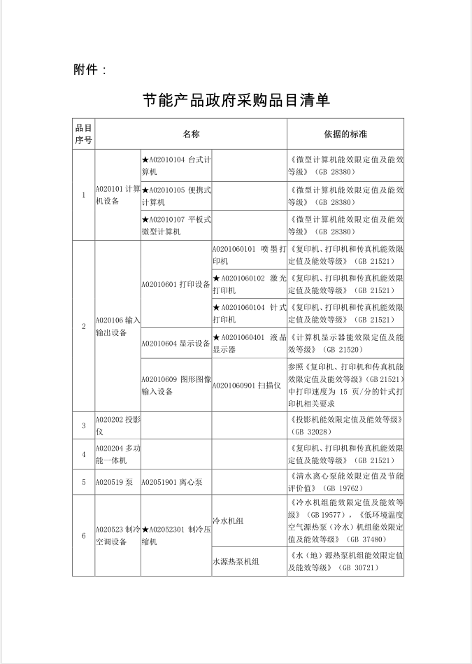

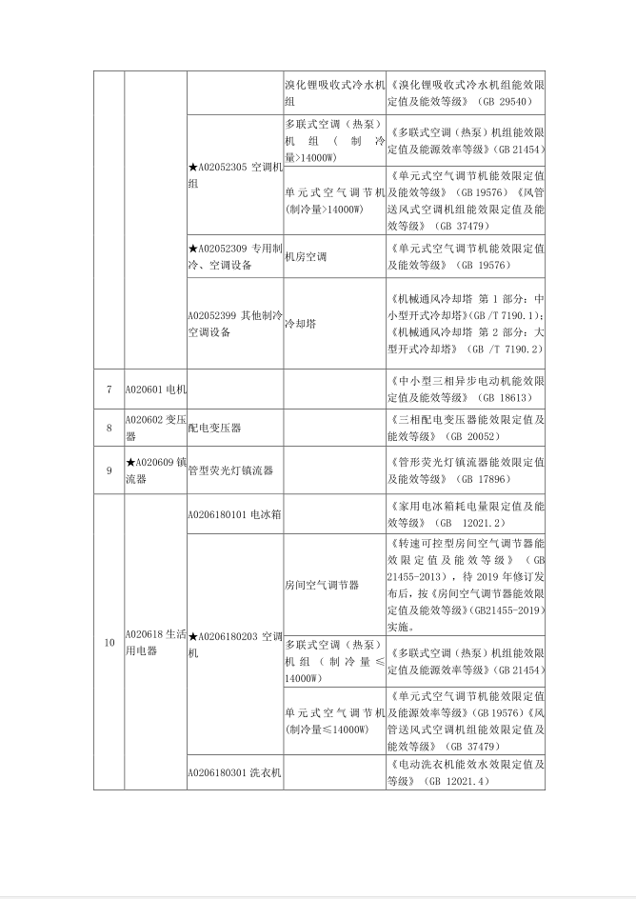

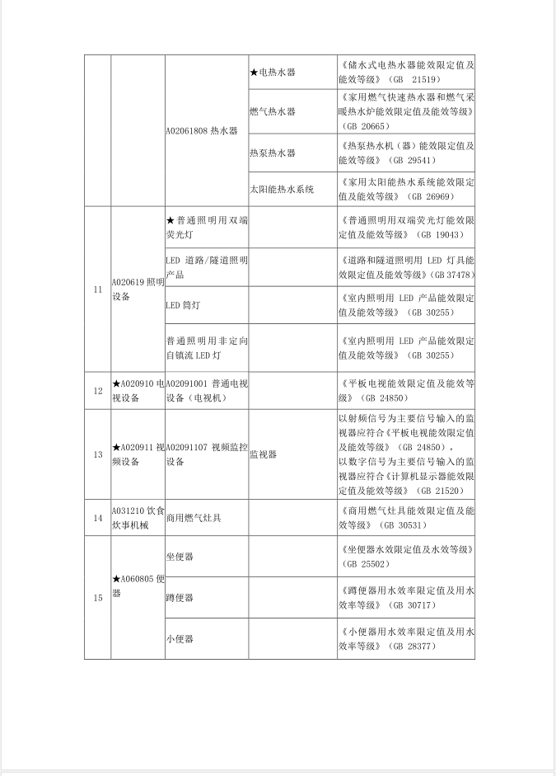
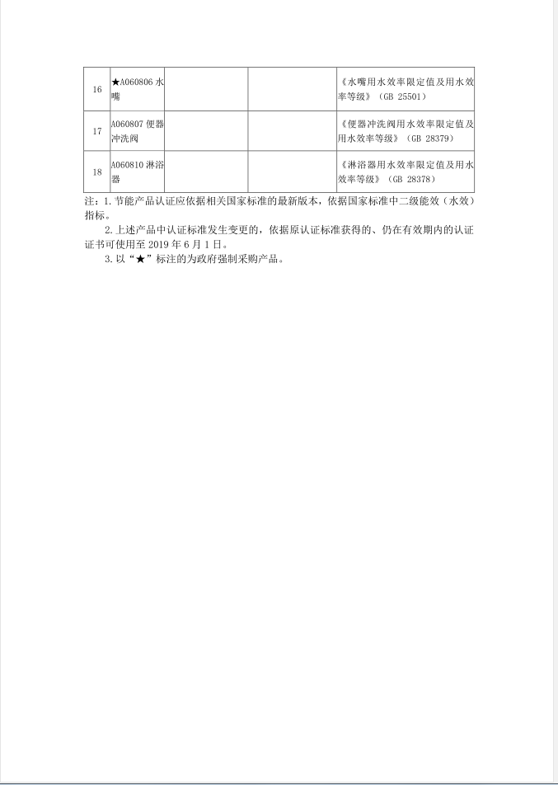

关于印发环境标志产品政府采购品目清单的通知
财库〔2019〕18号

有关中央预算单位，各省、自治区、直辖市、计划单列市财政厅（局）、生态环境厅（局），新疆生产建设兵团财政局、环境保护局：
根据《财政部发展改革委 生态环境部市场监管总局关于调整优化节能产品环境标志产品政府采购执行机制的通知》（财库〔2019〕9号），我们研究制定了环境标志产品政府采购品目清单，现印发给你们，请遵照执行。
附件：环境标志产品政府采购品目清单
财政部生态环境部
2019年3月29日

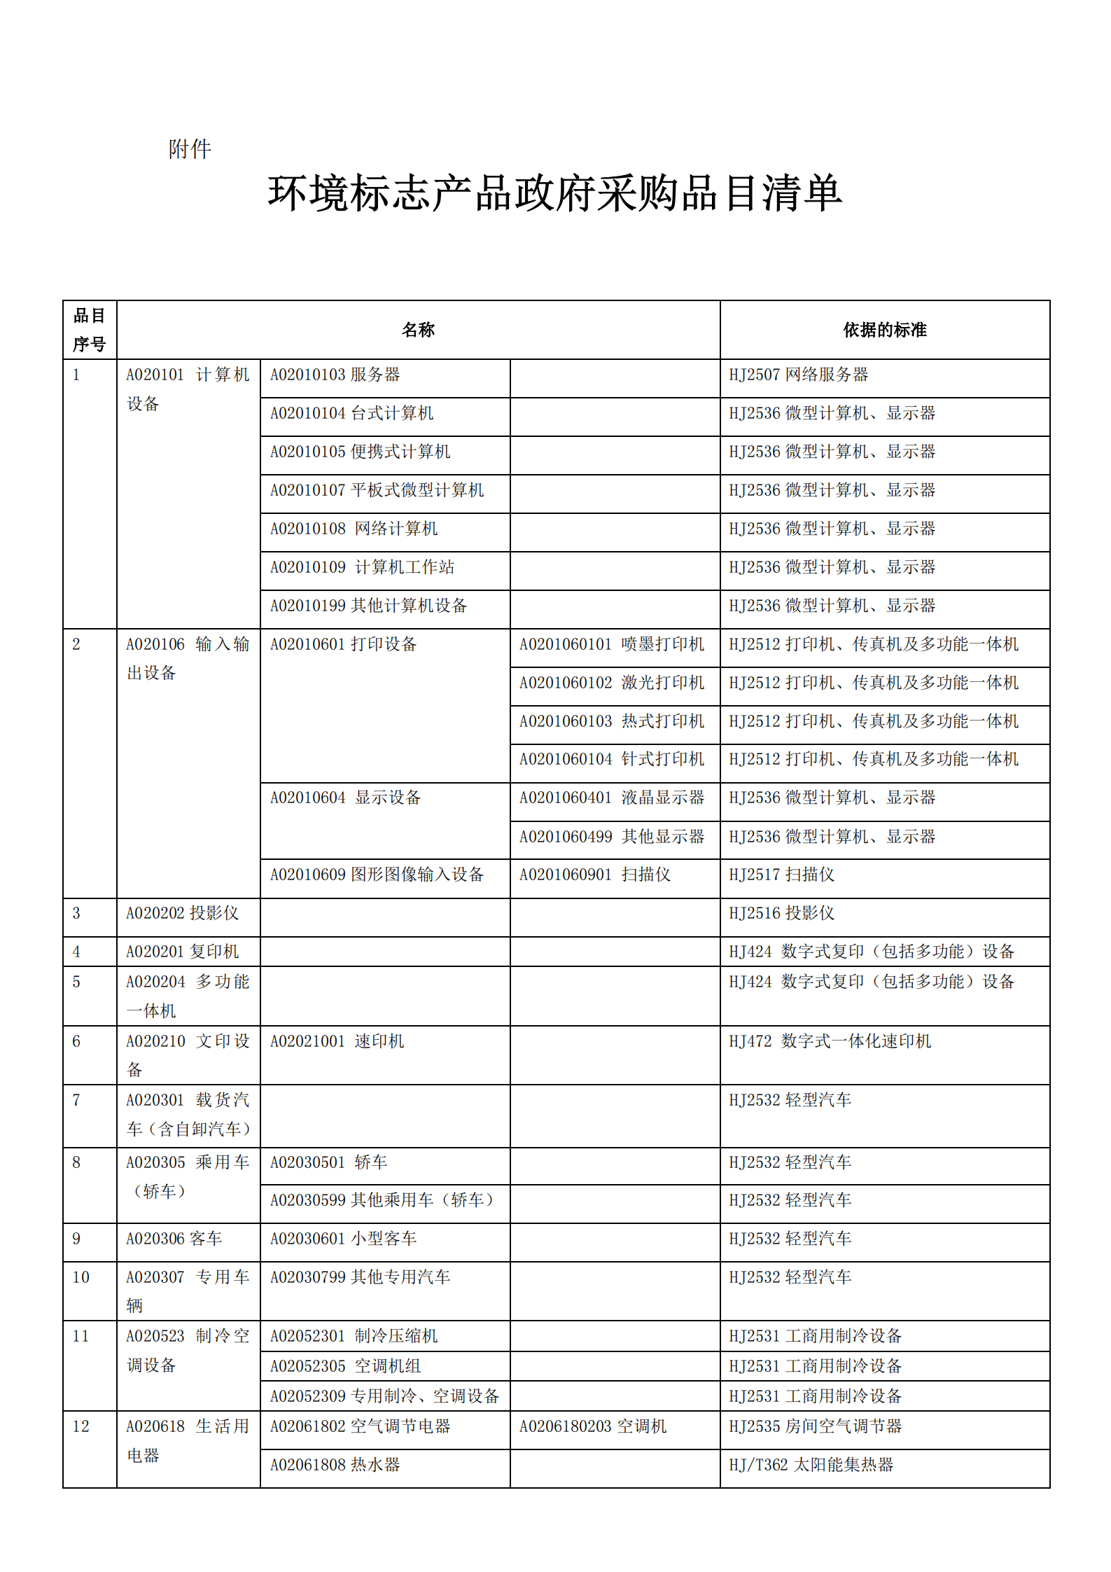

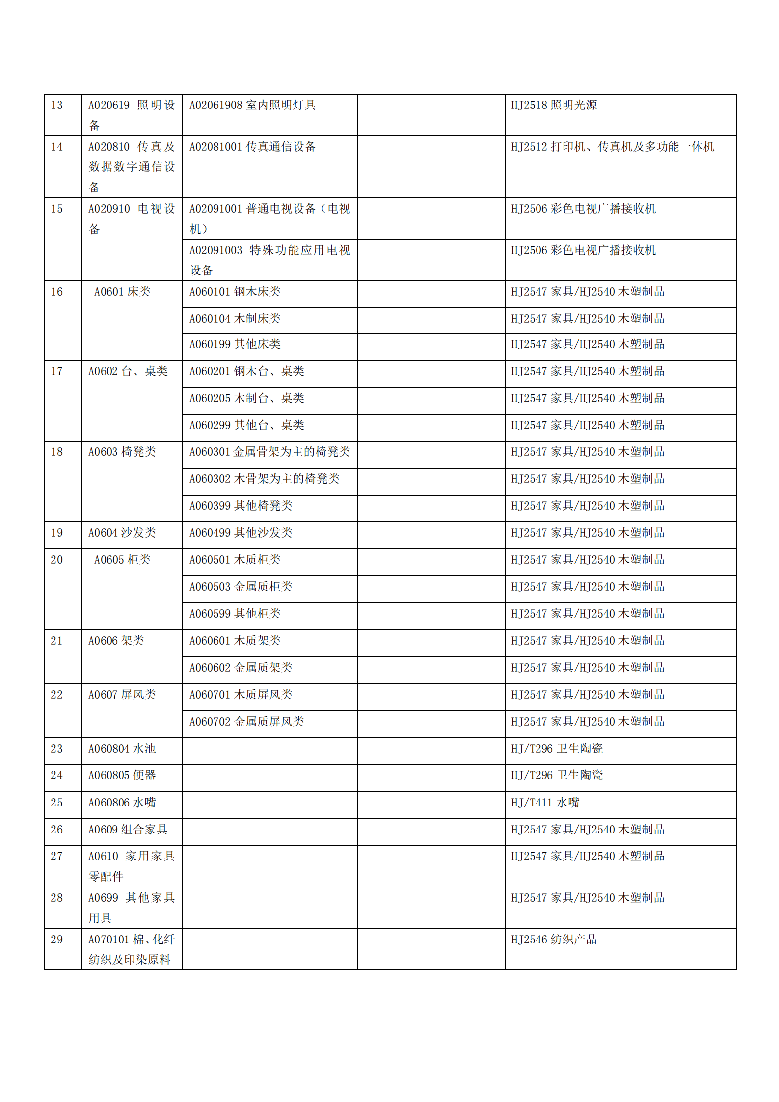

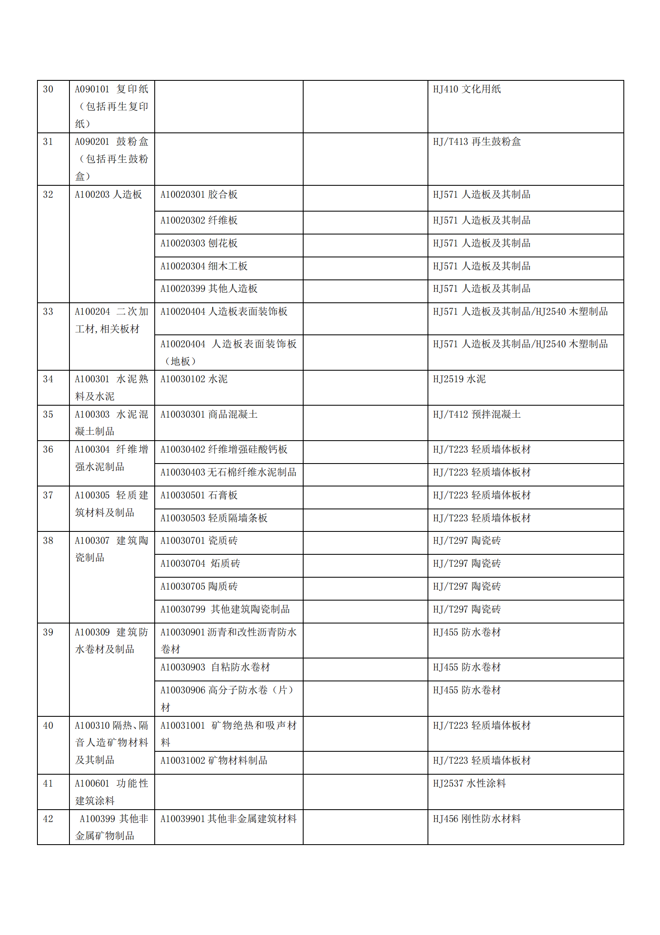

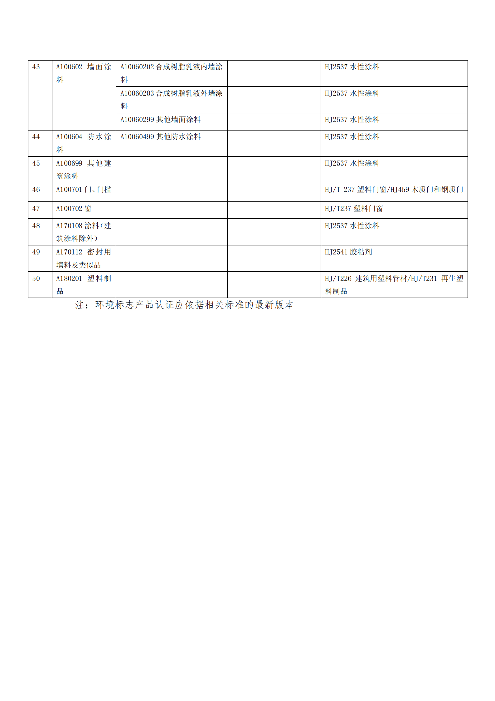

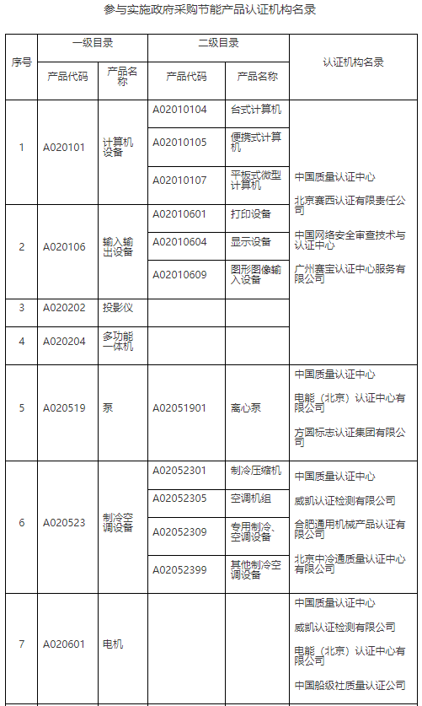
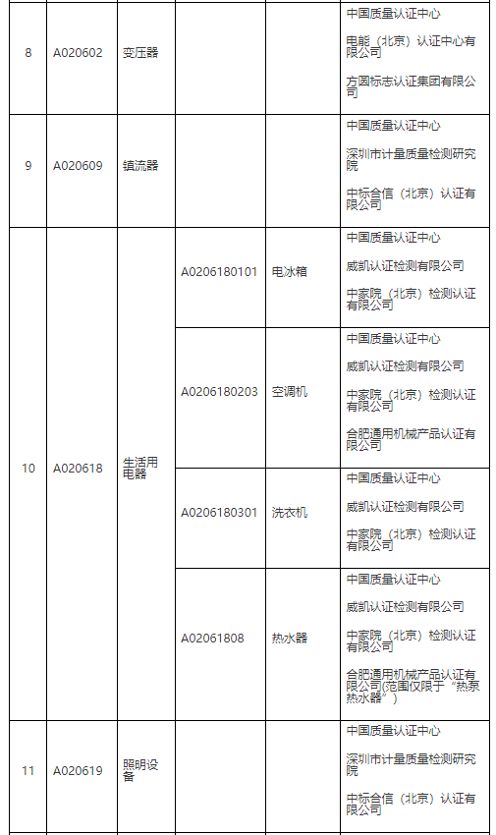
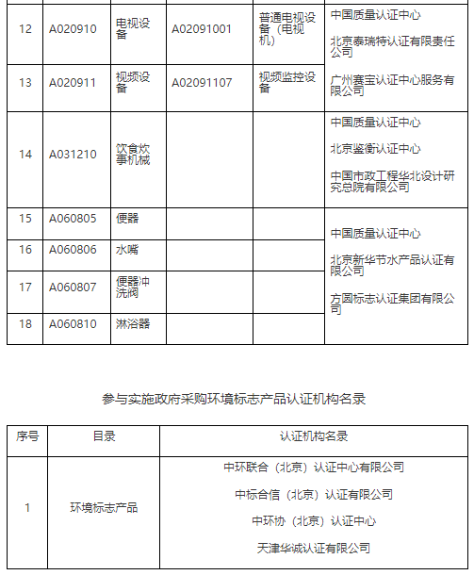

关于印发中小企业划型标准规定的通知
工信部联企业[2011]300号
各省、自治区、直辖市人民政府，国务院各部委、各直属机构及有关单位：
为贯彻落实《中华人民共和国中小企业促进法》和《国务院关于进一步促进中小企业发展的若干意见》（国发〔2009〕36号），工业和信息化部、国家统计局、发展改革委、财政部研究制定了《中小企业划型标准规定》。经国务院同意，现印发给你们，请遵照执行。
工业和信息化部 国家统计局
国家发展和改革委员会 财政部
二〇一一年六月十八日
附件：
中小企业划型标准规定
一、根据《中华人民共和国中小企业促进法》和《国务院关于进一步促进中小企业发展的若干意见》(国发〔2009〕36号)，制定本规定。
二、中小企业划分为中型、小型、微型三种类型，具体标准根据企业从业人员、营业收入、资产总额等指标，结合行业特点制定。
三、本规定适用的行业包括：农、林、牧、渔业，工业（包括采矿业，制造业，电力、热力、燃气及水生产和供应业），建筑业，批发业，零售业，交通运输业（不含铁路运输业），仓储业，邮政业，住宿业，餐饮业，信息传输业（包括电信、互联网和相关服务），软件和信息技术服务业，房地产开发经营，物业管理，租赁和商务服务业，其他未列明行业（包括科学研究和技术服务业，水利、环境和公共设施管理业，居民服务、修理和其他服务业，社会工作，文化、体育和娱乐业等）。
四、各行业划型标准为：
（一）农、林、牧、渔业。营业收入20000万元以下的为中小微型企业。其中，营业收入500万元及以上的为中型企业，营业收入50万元及以上的为小型企业，营业收入50万元以下的为微型企业。
（二）工业。从业人员1000人以下或营业收入40000万元以下的为中小微型企业。其中，从业人员300人及以上，且营业收入2000万元及以上的为中型企业；从业人员20人及以上，且营业收入300万元及以上的为小型企业；从业人员20人以下或营业收入300万元以下的为微型企业。
（三）建筑业。营业收入80000万元以下或资产总额80000万元以下的为中小微型企业。其中，营业收入6000万元及以上，且资产总额5000万元及以上的为中型企业；营业收入300万元及以上，且资产总额300万元及以上的为小型企业；营业收入300万元以下或资产总额300万元以下的为微型企业。
（四）批发业。从业人员200人以下或营业收入40000万元以下的为中小微型企业。其中，从业人员20人及以上，且营业收入5000万元及以上的为中型企业；从业人员5人及以上，且营业收入1000万元及以上的为小型企业；从业人员5人以下或营业收入1000万元以下的为微型企业。
（五）零售业。从业人员300人以下或营业收入20000万元以下的为中小微型企业。其中，从业人员50人及以上，且营业收入500万元及以上的为中型企业；从业人员10人及以上，且营业收入100万元及以上的为小型企业；从业人员10人以下或营业收入100万元以下的为微型企业。
（六）交通运输业。从业人员1000人以下或营业收入30000万元以下的为中小微型企业。其中，从业人员300人及以上，且营业收入3000万元及以上的为中型企业；从业人员20人及以上，且营业收入200万元及以上的为小型企业；从业人员20人以下或营业收入200万元以下的为微型企业。
（七）仓储业。从业人员200人以下或营业收入30000万元以下的为中小微型企业。其中，从业人员100人及以上，且营业收入1000万元及以上的为中型企业；从业人员20人及以上，且营业收入100万元及以上的为小型企业；从业人员20人以下或营业收入100万元以下的为微型企业。
（八）邮政业。从业人员1000人以下或营业收入30000万元以下的为中小微型企业。其中，从业人员300人及以上，且营业收入2000万元及以上的为中型企业；从业人员20人及以上，且营业收入100万元及以上的为小型企业；从业人员20人以下或营业收入100万元以下的为微型企业。
（九）住宿业。从业人员300人以下或营业收入10000万元以下的为中小微型企业。其中，从业人员100人及以上，且营业收入2000万元及以上的为中型企业；从业人员10人及以上，且营业收入100万元及以上的为小型企业；从业人员10人以下或营业收入100万元以下的为微型企业。
（十）餐饮业。从业人员300人以下或营业收入10000万元以下的为中小微型企业。其中，从业人员100人及以上，且营业收入2000万元及以上的为中型企业；从业人员10人及以上，且营业收入100万元及以上的为小型企业；从业人员10人以下或营业收入100万元以下的为微型企业。
（十一）信息传输业。从业人员2000人以下或营业收入100000万元以下的为中小微型企业。其中，从业人员100人及以上，且营业收入1000万元及以上的为中型企业；从业人员10人及以上，且营业收入100万元及以上的为小型企业；从业人员10人以下或营业收入100万元以下的为微型企业。
（十二）软件和信息技术服务业。从业人员300人以下或营业收入10000万元以下的为中小微型企业。其中，从业人员100人及以上，且营业收入1000万元及以上的为中型企业；从业人员10人及以上，且营业收入50万元及以上的为小型企业；从业人员10人以下或营业收入50万元以下的为微型企业。
（十三）房地产开发经营。营业收入200000万元以下或资产总额10000万元以下的为中小微型企业。其中，营业收入1000万元及以上，且资产总额5000万元及以上的为中型企业；营业收入100万元及以上，且资产总额2000万元及以上的为小型企业；营业收入100万元以下或资产总额2000万元以下的为微型企业。
（十四）物业管理。从业人员1000人以下或营业收入5000万元以下的为中小微型企业。其中，从业人员300人及以上，且营业收入1000万元及以上的为中型企业；从业人员100人及以上，且营业收入500万元及以上的为小型企业；从业人员100人以下或营业收入500万元以下的为微型企业。
（十五）租赁和商务服务业。从业人员300人以下或资产总额120000万元以下的为中小微型企业。其中，从业人员100人及以上，且资产总额8000万元及以上的为中型企业；从业人员10人及以上，且资产总额100万元及以上的为小型企业；从业人员10人以下或资产总额100万元以下的为微型企业。
（十六）其他未列明行业。从业人员300人以下的为中小微型企业。其中，从业人员100人及以上的为中型企业；从业人员10人及以上的为小型企业；从业人员10人以下的为微型企业。
五、企业类型的划分以统计部门的统计数据为依据。
六、本规定适用于在中华人民共和国境内依法设立的各类所有制和各种组织形式的企业。个体工商户和本规定以外的行业，参照本规定进行划型。
七、本规定的中型企业标准上限即为大型企业标准的下限，国家统计部门据此制定大中小微型企业的统计分类。国务院有关部门据此进行相关数据分析，不得制定与本规定不一致的企业划型标准。
八、本规定由工业和信息化部、国家统计局会同有关部门根据《国民经济行业分类》修订情况和企业发展变化情况适时修订。
九、本规定由工业和信息化部、国家统计局会同有关部门负责解释。
十、本规定自发布之日起执行，原国家经贸委、原国家计委、财政部和国家统计局2003年颁布的《中小企业标准暂行规定》同时废止。

十四、产品适应政府采购政策情况表
节能产品明细表

序号 | 设备名称 | 品牌  型号 | 制造商名称 | 节字标志认证证书号 | 国家节能产品认证证书有效截止日期 | 数量 | 单价 | 总价

供 应 商： （企业电子公章）
法定代表人或其委托代理人： （签字或盖章）
年 月 日

环境标志产品明细表
序号 | 设备名称 | 品牌  型号 | 制造商名称 | 中国环境标志认证证书编号 | 认证证书有效  截止日期 | 数量 | 单价 | 总价

供 应 商：： （企业电子公章）
法定代表人或其委托代理人： （签字或盖章）
年 月 日

填报要求：
1. 本表的设备名称、品牌型号、金额应与货物分项报价一览表一致。
2. 节能产品是指财政部和国家发展改革委员会公布的《节能产品政府采购品目清单》中的产品，可在中华人民共和国财政部网站（http://www.mof.gov.cn）、中国政府采购网（http://www.ccgp.gov.cn/）查阅。投标人须在投标文件中附该产品经国家确定的认证机构出具的、处于有效期之内的《国家节能产品认证证书》复印件，否则评标委员会有权不予认可。
3. 环境标志产品是指财政部、环境保护部发布的《环境标志产品政府采购品目清单》中的产品，可在中华人民共和国财政部网站（http://www.mof.gov.cn）、中国政府采购网（http://www.ccgp.gov.cn/）查阅。投标人须在投标文件中附该产品经国家确定的认证机构出具的、处于有效期之内的《中国环境标志产品认证证书》复印件，否则评委委员会有权不予认可。
4. 请投标人正确填写本表，所填内容将作为评审的依据。其内容或数据应与对应的证明资料相符。
5. 没有相关产品可不提供本表。
6. 此表可后附相关证明材料。

